项目编号：CGZC-2025-185

年度干部员工健康体检服务

公开招标文件

采购人：西安浐灞国际港组织人事部
采购代理机构：华晟国际项目管理有限公司
日 期：二〇二六年一月

目 录
第一章 招标公告 1
第二章 供应商须知 5
第三章 招标内容及要求 47
第四章 商务及合同文本 55
第五章 投标文件构成及格式 64

第一章 招标公告
项目概况
年度干部员工健康体检服务招标项目的潜在投标人应在全国公共资源交易平台（陕西省·西安市）网站〖首页〉电子交易平台〉陕西政府采购交易系统〉企业端〗获取招标文件，并于2026年02月26日09时00分（北京时间）前递交投标文件。
一、项目基本情况
项目编号：CGZC-2025-185
项目名称：年度干部员工健康体检服务
采购方式：公开招标
预算金额：4,500,000.00元
采购需求：
合同包1(年度干部员工健康体检服务):
合同包预算金额：4,500,000.00元
合同包最高限价：4,500,000.00元
品目号 | 品目名称 | 采购标的 | 数量（单位） | 技术规格、参数及要求 | 品目预算(元) | 最高限价(元)
1-1 | 体检服务 | 年度干部员工健康体检服务 | 1(项) | 详见采购文件 | 4,500,000.00 | 4,500,000.00
本合同包不接受联合体投标
合同履行期限：自合同签订之日起至体检服务完成之日止。
二、申请人的资格要求：
1.满足《中华人民共和国政府采购法》第二十二条规定；
2.落实政府采购政策需满足的资格要求：
合同包1(年度干部员工健康体检服务)落实政府采购政策需满足的资格要求如下:
1）《政府采购促进中小企业发展管理办法》（财库﹝2020﹞46号）；
2）《财政部司法部关于政府采购支持监狱企业发展有关问题的通知》（财库〔2014〕68号）；
3）《国务院办公厅关于建立政府强制采购节能产品制度的通知》（国办发〔2007〕51号）；
4）《三部门联合发布关于促进残疾人就业政府采购政策的通知》（财库〔2017〕141号）；
5）《财政部发展改革委生态环境部市场监管总局关于调整优化节能产品、环境标志产品政府采购执行机制的通知》（财库〔2019〕9号）；
6）《关于印发环境标志产品政府采购品目清单的通知》（财库〔2019〕18号）；
7）《关于运用政府采购政策支持乡村产业振兴的通知》财库〔2021〕19号；
8）《陕西省中小企业政府采购信用融资办法》（陕财办采〔2018〕23号）；
9）《陕西省财政厅关于进一步加强政府绿色采购有关问题的通知》（陕财办采〔2021〕29号）；
10）如有最新颁布的政府采购政策，按最新的文件执行。
3.本项目的特定资格要求：
合同包1(年度干部员工健康体检服务)特定资格要求如下:
1）有效的主体资格证明：提供合格有效的法人或者其他组织的营业执照等证明文件或自然人的身份证明；
2）基本资格条件：符合《中华人民共和国政府采购法》第二十二条的规定；
3）供应商应授权合法的人员参加投标全过程，其中法定代表人直接参加投标的，须出具法定代表人身份证，并与营业执照上信息一致。法定代表人授权代表参加投标的，须出具法定代表人授权书及授权代表身份证，授权代表须提供近六个月中任一个月缴纳社保证明复印件并加盖单位公章；
4）单位负责人为同一人或者存在直接控股、管理关系的不同供应商，不得参加同一合同项下的政府采购活动；
5）供应商应具备有效的《医疗机构执业许可证》和《放射诊疗许可证》。
三、获取招标文件
时间：2026年01月31日至2026年02月06日，每天上午00:00:00至12:00:00，下午12:00:00至23:59:59（北京时间）
途径：全国公共资源交易平台（陕西省·西安市）网站〖首页〉电子交易平台〉陕西政府采购交易系统〉企业端〗
方式：在线获取
售价：0元
四、提交投标文件截止时间、开标时间和地点
时间：2026年02月26日09时00分00秒（北京时间）
提交投标文件地点：全国公共资源交易平台（陕西省·西安市）网站〖首页〉电子交易平台<陕西政府采购交易系统>企业端〗，在线提交。
开标地点：全国公共资源交易平台（陕西省·西安市）不见面开标大厅
五、公告期限
自本公告发布之日起5个工作日。
六、其他补充事宜
1.投标人初次使用电子交易平台时,请先阅读【全国公共资源交易平台(陕西省·西安市)】(http://sxggzyjy.xa.gov.cn/)网站〖首页〉服务指南〉下载专区〗中的《西安市市级单位电子化政府采购项目投标指南》,并按要求完成诚信入库登记、CA认证及企业信息绑定。
2.办理CA认证：电子交易平台现已接入陕西CA、深圳CA、西部CA、北京CA四家数字证书公司,各供应商在交易过程中登录系统、加密/解密投标文件、文件签章等均可使用上述四家CA公司签发的数字证书。办理须知及所需资料详见：http://www.sxggzyjy.cn/fwzn/004003/20220701/6972fe02-f996-4928-951e-545dab02e53c.html
3.本项目采用“不见面开标”形式,供应商可登录全国公共资源交易平台(陕西省·西安市)网站〖首页〉不见面开标〗系统,在线参加开标过程。操作手册详见〖首页〉服务指南〉下载专区〗中的《西安公共资源交易不见面开标大厅供应商操作手册》。
4.按照陕西省财政厅《关于政府采购供应商注册登记有关事项的通知》中的要求，投标人应通过陕西省政府采购网(http://www.ccgp-shaanxi.gov.cn/)注册登记，加入陕西省政府采购供应商库。
5.获取招标文件方式：投标人须打开【全国公共资源交易平台（陕西省·西安市）】网站（简称西安市公共资源交易平台，官网地址：http://sxggzyjy.xa.gov.cn/），从〖首页·〉电子交易平台·〉陕西政府采购交易系统·〉企业端〗登录后，首先在〖招标公告/出让公告〗模块中预览全部可供参与的项目，然后选择有意向的项目点击〖我要投标〗，成功后切换到〖我的项目〗模块，依次点选〖项目流程·〉项目管理·〉交易文件下载〗免费获取本项目电子招标文件（*.SXSZF）；
提示：投标人须在获取招标文件时限内登录陕西省西安市公共资源交易中心平台系统，及时下载（SXSZF版本）招标文件并做好备份。逾期下载通道将关闭，未及时下载招标文件将会影响后续投标文件编制及后续投标活动。
6.提交投标文件截止时间前，投标人应随时留意【陕西省政府采购网】、【全国公共资源交易平台（陕西省·西安市）】上可能发布的变更公告。若变更公告中明确注明本项提供有变更文件的，投标人应登录企业端后，从〖项目流程〉项目管理〉答疑文件下载〗获取更新后的电子招标文件（*.SXSCF），使用旧版电子招标文件制作的电子投标文件（*.SXSTF），系统将拒绝接收。
7.本项目不专门面向中小企业采购。
8.其他事项见本项目招标文件。
七、对本次招标提出询问，请按以下方式联系。
1.采购人信息
名称：西安浐灞国际港组织人事部
地址：西安市浐灞国际港港务大道6号
联系方式：谭老师 029-83332138
2.采购代理机构信息
名称：华晟国际项目管理有限公司
地址：西安市高新区高新路88号尚品国际B幢25层
联系方式：029-82665555转8003
3.项目联系方式
项目联系人：柴静、张佳音、种梦妮
电话：029-82665555转8003
华晟国际项目管理有限公司
2026年01月30日

第二章 供应商须知
〖须知前附表〗
序号 | 内容 | 说明和要求
1 | 项目名称 | 年度干部员工健康体检服务
2 | 项目编号 | CGZC-2025-185
3 | 预算执行书编号 | YS-浐灞国际港-2026-00007
4 | 是否预留份额专门面向中小企业采购 | ☐是 ☑否
4 | 支持中小企业发展 | 根据《政府采购促进中小企业发展管理办法》（财库〔2020〕46号）文件的有关规定，提供小微企业制造的货物、承建的工程或者承接的服务（不包括使用大型、中型企业商号或者注册商标的货物）参与政府采购活动时对小型和微型企业产品的报价给予扣除，用扣除后的价格参加评审。同时，依据该办法第四条第二款规定在货物采购项目中，供应商提供的货物既有中小企业制造货物，也有大型企业制造货物的，不享受中小企业扶持政策。  本项目不专门面向中小企业采购，本项目所属行业为：其它未列明行业。
4 | 支持监狱企业发展 | 根据财政部、司法部联合下发的《关于政府采购支持监狱企业发展有关问题的通知》（财库〔2014〕68号）的规定，监狱企业视同小型、微型企业。价格评审时给予的扣除，用扣除后的价格参与评审。
4 | 其他法律法规强制性规定的 | 根据财政部、民政部、中国残疾人联合会下发的《关于促进残疾人就业政府采购政策的通知》（财库〔2017〕141号）的规定，残疾人福利性单位提供本单位制造的货物、承建的工程或者承接的服务（以下简称产品），或者提供其他残疾人福利性单位制造的货物（不包括使用非残疾人福利性单位注册商标的货物）参与政府采购活动时，视同小型、微型企业，享受预留份额、评审中价格扣除等促进中小企业发展的政府采购政策。残疾人福利性单位属于小型、微型企业的，不重复享受政策。
4 | 其他 | 参加政府采购活动的中小企业、监狱企业、残疾人福利性单位应根据企业性质分别提供《中小企业声明函》\《监狱企业证明函》\《残疾人福利性单位声明函》。其中，《监狱企业证明函》应由省级以上监狱管理局、戒毒管理局（含新疆生产建设兵团）出具。未提供上述声明函\证明函的，不能享受招标文件规定的价格扣除，但不影响投标文件的有效性。
5 | 预算金额及最高限价 | 1.项目预算：4,500,000.00元  2.最高限价：4,500,000.00元  投标人投标总报价超过最高限价为无效投标。
6 | 是否接受联合体 | ☐是 ☑否
7 | 是否允许进口产品 | ☐是 ☑否
8 | 是否允许大中企业向小微企业分包 | ☐是 ☑否
9 | 采购内容 | 年度干部员工健康体检服务，详见第三章 招标内容及要求。
10 | 服务期 | 自合同签订之日起至体检服务完成之日止。
11 | 体检报告完成期限 | 体检结束后15日历日内，向采购人提交体检报告；
12 | 服务地点 | 采购人指定的地点
13 | 质量要求 | 符合国家及行业有关现行规范、标准的要求。
14 | 付款方式 | 1.预付款支付条款：无  2.剩余款项支付条款：  全部体检完成并出具专业的体检报告，经采购人确定供应商无违约行为后据实结算并支付。  注：供应商应向采购人出具符合国家财税规定的增值税发票，否则采购人有权延迟履行付款义务。如因供应商缘故（如开具增值税发票延误等）导致采购人无法按时付款，采购人不承担违约责任。如遇突发事件，付款日期则以实际付款日期为准。
15 | 供应商资质条件 | 1.有效的主体资格证明：提供合格有效的法人或者其他组织的营业执照等证明文件或自然人的身份证明；  2.基本资格条件：符合《中华人民共和国政府采购法》第二十二条的规定；  3.供应商应授权合法的人员参加投标全过程，其中法定代表人直接参加投标的，须出具法定代表人身份证，并与营业执照上信息一致。法定代表人授权代表参加投标的，须出具法定代表人授权书及授权代表身份证，授权代表须提供近六个月中任一个月缴纳社保证明复印件并加盖单位公章；  4.单位负责人为同一人或者存在直接控股、管理关系的不同供应商，不得参加同一合同项下的政府采购活动；  5.供应商应具备有效的《医疗机构执业许可证》和《放射诊疗许可证》。
16 | 投标保证金 | 无
17 | 履约保证金 | 根据陕西省财政厅关于落实政府采购支持中小企业政策有关事项的通知《陕财办采函〔2022〕10号》货物和服务采购项目为保证采购合同的履行，确需收取履约保证金的，应在采购文件中约定履约保证金收取要求，收取比例不超过合同金额的5%。  供应商应在领取中标通知书后5个工作日内将履约保证金足额交纳至以下账户，其数额（或担保金额）为合同金额的〈0-10〉%（舍入到百元），履约保证金由采购代理机构代收和退还\采购人自行收取和退还。  户 名：_____________________________  账 号：_____________________________  开户行：_____________________________  业务咨询电话：_______________________  本项目无履约保证金。
18 | 投标文件份数 | 投标供应商无需提供；  中标供应商在领取中标通知书时提供正本壹份、副本贰份，电子版壹份。
19 | 现场踏勘和集中答疑 | 不统一组织
20 | 政府采购信息发布媒体  （采购公告、采购结果公告、变更公告） | 1．陕西省政府采购网：仅提供项目公告，官网地址：http://ccgp-shaanxi.gov.cn/。  2．全国公共资源交易平台（陕西省·西安市）：即西安市公共资源交易平台，提供项目公告和采购文件下载。官网地址：http://sxggzyjy.xa.gov.cn/
21 | 询问和质疑 | 见招标公告中的“联系方式”
22 | 投诉受理 | 1．受理单位：同级财政部门  2．联系电话：029-83521198  3．地址：西安市港务区港务大道6号
23 | 信用信息查询截至时点 | 同提交投标文件截止时间
24 | 开标形式 | ☑不见面开标 ☐见面开标  详见本章“开标程序”有关内容。
25 | 是否允许递交多个备选投标方案 | ☐是 ☑否
26 | 中标通知书 | 1．领取地点：西安市高新路88号尚品国际B幢25层  2．联系电话：029-82665555转8003  3．联系人：柴静、张佳音、种梦妮
27 | 中标服务费及交纳信息 | 1.中标单位应向采购代理机构交纳招标代理服务费。招标代理服务费收取按照国家计委颁布的《招标代理服务收费管理暂行办法》（计价格[2002]1980号）和（发改办价格[2003]857号）按服务收费标准计取。此服务费应计入投标报价中，但不需要单独开列。  2.代理服务费交纳信息  银行户名：华晟国际项目管理有限公司  开户银行：建设银行西安劳动路支行  账 号：610501 740015 00000 427  转账事由：CGZC-2025-185中标服务费
28 | 西安市公共资源交易中心电子化政府采购系统技术支持（软件开发商） | 国泰新点软件股份有限公司  1．技术支持热线：400-998-0000/400-928-0095  2．驻场技术人员：029-86510166/86510167转80310
29 | CA业务网点 | 陕西省数字证书认证中心股份有限公司  网点1：西安市高新三路信息港大厦1楼客服中心  客服电话：4006-369-888  网点2：西安市长安北路14号省体育公寓B座一楼  咨询电话：029-88661241  网点3：西安市文景北路16号白桦林国际B座2楼11#窗口  咨询电话：029-86510073转80211
30 | 政府采购信用担保及信用融资政策 | 西安市政府采购信用担保及信用融资政策  为发挥政府采购促进中小企业发展的政策功能，西安市财政局制定了《西安市政府采购信用担保及信用融资工作实施方案（试行）》（市财发〔2014〕167），为参与西安市市级政府采购项目的投标人提供政府采购信用担保和融资服务，并按照程序确定了合作的担保机构和商业银行。中标人缴纳履约保证金时可自愿选择通过担保机构保函的形式缴纳；中标人如果需要融资贷款服务的，根据《陕西省中小企业政府采购信用融资办法》（陕财办采〔2018〕23号），可凭中标通知书、政府采购合同等相关资料，按照文件规定的程序申请办理，具体规定可登陆西安市财政局网站(http://xaczj.xa.gov.cn/)政府采购专栏中查询了解。  西安浐灞国际港政府采购信用融资联系人：王涛 15029991040
31 | 所属行业 | 采购标的对应的中小企业划分标准所属行业：其他未列明行业
32 | 供应商入库登记 | 请供应商按照陕西省财政厅关于政府采购供应商注册登记有关事项的通知中的要求，通过陕西省政府采购网（http://www.ccgp-shaanxi.gov.cn/）注册登记加入陕西省政府采购供应商库。
33 | 其他未尽事宜 | ①按照《中华人民共和国政府采购法》及相关法律法规执行。  ②根据西安市财政局关于促进政府采购公平竞争优化营商环境的通知 市财函〔2021〕431号文规定，供应商登记免费领取采购文件的，如不参与项目投标，应在递交投标（响应）文件截止时间前一日以书面形式告知采购代理机构。否则，采购代理机构可以向财政部门反映情况并提供相应的佐证。供应商一年内累计出现三次该情形，将被监管部门记录为失信行为。

一、有关定义
1．采购人：西安浐灞国际港组织人事部。
2．供应商：指向采购人提供货物、工程或者服务的法人、其他组织或者自然人。
3．同级政府采购监管部门：同级财政部门。
4．西安市公共资源交易平台：即【全国公共资源交易平台（陕西省·西安市）】的简称，官网地址http://sxggzyjy.xa.gov.cn/。
5．企业端：指西安市公共资源交易平台〖首页·〉电子交易平台·〉陕西政府采购交易系统·〉企业端〗，快捷登录网址http://www.sxggzyjy.cn:9002/TPBidder/memberLogin。
二、供应商注意事项
（一）供应商投标流程
使用电子交易系统的采购项目（即线上项目），将同时提供WORD\PDF格式（仅用于预览）和SXSZF格式（用于制作电子投标文件）两个版本，文件内容一致。
1．预览采购文件：打开西安市公共资源交易平台〖首页·〉交易大厅·〉政府采购〗栏目，下载和阅读本项目采购文件的预览版本（WORD\PDF格式）；
2．办理注册登记（针对初次使用电子交易系统的用户）：
（1）办理诚信入库注册：在决定参加本项目采购活动后，供应商应先在西安市公共资源交易平台上完成“诚信入库登记”；
（2）办理数字认证（CA锁）：一般分为法人锁（必选）、企业锁主锁（必选）及副锁（可选）。CA锁将用于对电子投标文件进行签章、加密、递交及开标时解密等相关操作。CA办理及售后服务统一由第三方机构（陕西省数字证书认证中心股份有限公司）负责。
办理须知：
http://www.snca.com.cn/channel/show/27.html
（3）绑定和激活CA：将数字证书与诚信库中的供应商账户进行绑定。
3．下载电子招标文件：供应商应登录西安市公共资源交易平台〖首页·〉电子交易平台·〉陕西政府采购交易系统·〉企业端〗，在〖招标公告/出让公告〗模块中预览全部可供参与的项目，然后选择有意向的项目点击〖我要投标〗，成功后切换到〖我的项目〗模块，依次点选〖项目流程·〉项目管理·〉交易文件下载〗免费获取本项目电子招标文件（*.SXSZF）。请务必在采购文件获取期限内及时下载电子招标文件并做好备份，逾期无法再下载！
4．制作电子投标文件：需要使用专用制作软件“新点投标文件制作软件（陕西公共资源）”进行编制，编制完成后使用CA锁对电子投标文件进行签章、加密。详见本章中的“投标文件”相关内容。
5．提交电子投标文件：在提交投标文件截止时间前及时提交加密后电子投标文件，逾期提交的，系统将会拒收；
6．在线参加开标大会：开标当日，供应商法定代表人或其授权代表需提前登录“不见面开标”系统，收到主持人“开始解密”指令后，使用CA锁（必须与加密文件时的CA锁为同一把锁）在线对电子投标文件进行解密。采用“不见面开标”系统后，供应商无需到达开标现场，即可在线参与整个开标过程。相关技术问题，请咨询软件开发商。
7．等待专家评审：评审期间，可能需要对评审专家提出的问题进行澄清或答复。在主持人宣布评审结束前，供应商请勿擅自离席，否则由此造成的不利后果，由供应商自行承担。
8．中标供应商注册：按照陕西省政府采购监管部门的要求，采购代理机构在发布中标公告前，应由中标供应商在陕西省政府采购网上完成注册。
（二）关于询问、质疑和投诉
1．询问
供应商对政府采购活动事项有疑问的，可以向采购人或采购代理机构提出询问。采购人或采购代理机构将在3个工作日内对供应商依法提出的询问作出答复。
根据采购人和采购代理机构签订的《政府采购委托代理协议》，针对采购需求（包括采购内容、技术或服务要求、商务要求、合同条款、供应商资格条件、评审要素及分值一览表）的询问请向采购人提出。
2．质疑
（1）供应商认为采购文件、采购过程、成交结果使自己的权益受到损害的，可以在知道或应知其权益受到损害之日起7个工作日内以书面形式向采购人、采购代理机构提出。
（2）质疑方式：
① 在线质疑：
登录西安市公共资源交易平台〖首页·〉电子交易平台·〉企业端〗，在〖我的项目〗中点击“项目流程·〉提出质疑”，填写表单并提交质疑。
② 书面质疑：
书面质疑函应按照财政部国库司制定的《政府采购供应商质疑函范本》（见下方链接）进行填写，签字、盖章后提交至采购人、采购代理机构。
质疑函范本地址：http://download.ccgp.gov.cn/2018/zhiyihanfanben.zip
（3）供应商为自然人的，应当由本人签字；供应商为法人或者其他组织的，应当由法定代表人、主要负责人，或者其授权代表签字或者盖章，并加盖单位公章，公章不得以合同章或其他印章代替。供应商委托代理人提出质疑的，应当同时提交供应商签署的授权委托书。
（4）在法定质疑期内，针对同一采购程序环节的质疑应当一次性提出。采购人、采购代理机构将在收到书面质疑后7个工作日内做出答复，并以书面形式通知质疑人和其他有关供应商。
（5）有下列情形之一的，属于无效质疑：
① 对采购文件提出质疑的质疑人不是依法获取采购文件的潜在供应商；对采购过程、中标结果提出质疑的质疑人不是参与本次政府采购项目的供应商；
② 超过法定期限或未以书面形式提出的；
③ 缺乏必要的证明材料，或捏造事实、提供虚假材料，或以非法手段取得证明材料的；
④ 质疑函没有合法有效的签字、盖章或委托授权书的（代理人提出质疑和投诉，应当提交供应商签署的授权委托书）；
⑤ 针对同一采购程序环节又提出其他质疑事项的，或质疑答复后就同一事项再次提出质疑的；
⑥ 不符合法律、法规、规章和政府采购监管机构规定的其他条件的。
3．投诉
（1）质疑供应商对采购人、采购代理机构的答复不满意，或者采购人、采购代理机构未在规定的时间内做出答复的，可以在答复期满后15个工作日内按照《政府采购质疑和投诉办法》（财政部94号令）相关规定向同级财政部门提出投诉。
（2）供应商投诉的事项不得超出已质疑事项的范围。供应商提出投诉时，应当提交投诉书和必要的证明材料，并按财政部《投诉书范本》给定的格式进行填写。
投诉书范本地址：
http://download.ccgp.gov.cn/2018/tousushufanben.zip
4．恶意质疑、投诉的法律后果
（1）对捏造事实、提供虚假材料进行质疑、投诉的行为予以严肃处理：
《政府采购质疑和投诉办法》（财政部94号令）规定，投诉人在全国范围内十二个月内三次以上投诉查无实据的，由财政部门列入不良行为记录名单。对于捏造事实、或提供虚假材料、或以非法手段取得证明材料（证据来源的合法性存在明显疑问，投诉人无法证明其取得方式合法的，视为以非法手段取得证明材料）进行投诉的，属于虚假、恶意投诉，由财政部门列入不良行为记录名单，并禁止其一至三年内参加政府采购活动。
（2）对捏造事实诬告陷害他人、诽谤他人的法律适用：
《中华人民共和国刑法》第243条【诬告陷害罪】捏造事实诬告陷害他人，意图使他人受刑事追究，情节严重的，处三年以下有期徒刑、拘役或者管制；造成严重后果的，处三年以上十年以下有期徒刑。
《中华人民共和国刑法》第246条【侮辱罪、诽谤罪】以暴力或者其他方法公然侮辱他人或者捏造事实诽谤他人，情节严重的，处三年以下有期徒刑、拘役、管制或者剥夺政治权利。
（三）关于保证金
1．西安市政府采购信用担保及信用融资政策
为发挥政府采购促进中小企业发展的政策功能，西安市财政局制定了《西安市政府采购信用担保及信用融资工作实施方案（试行）》（市财发〔2014〕167号，以下简称《实施方案》），为参与西安市市级政府采购项目的供应商提供政府采购信用担保和融资服务。供应商在交纳投标保证金、履约保证金时可自愿选择通过担保函的形式交纳，供应商违约，开具担保函单位承担连带责任。
为发挥政府采购促进中小企业发展的政策功能，进一步做好政府采购信用担保及信用融资相关工作，2015年西安市财政局先后发布了《关于贯彻落实〈西安市政府采购信用担保及信用融资工作实施方案（试行）〉有关事宜的通知》和《关于进一步做好政府采购信用担保及信用融资工作有关事宜的通知》。2017年西安市财政局对合作机构名单进行了调整，详见《2017年西安市政府采购信用担保及信用融资合作机构联系名单》（以下简称合作机构名单）。
《实施方案》链接地址：
http://xaczj.xa.gov.cn/zfcg/cgfg/5db90552fd850863a9e4594d.html
《合作机构名单》链接地址：
http://xaczj.xa.gov.cn/zfcg/cgfg/5db9054565cbd804f69e97e0.html
中标人缴纳履约保证金时可自愿选择通过担保机构保函的形式缴纳；中标人如果需要融资贷款服务的，根据《陕西省中小企业政府采购信用融资办法》（陕财办采〔2018〕23号），可凭中标通知书、政府采购合同等相关资料，按照文件规定的程序申请办理，具体规定可登陆西安市财政局网站(http://xaczj.xa.gov.cn/)政府采购专栏中查询了解。
联系方式:西安浐灞国际港政府采购信用融资联系人：王涛 15029991040 ）
2．投标保证金
按照西安市财政局《关于促进政府采购公平竞争优化营商环境的通知》第三条规定，供应商参与西安市政府采购活动时，免交投标保证金。
3．履约保证金
（1）交纳履约保证金
招标文件要求供应商提交履约保证金的，供应商可通过支票、本票、汇票、网上银行支付等非现金形式交纳，也可通过履约担保函（包含纸质保函、电子保函）形式提交，其中采用纸质保函的，应当提交保函原件；采用电子保函的，可登录西安市公共资源交易平台〖首页·〉电子交易平台·〉陕西政府采购交易系统·〉企业端〗，登录后切换到〖我的项目〗模块下，即可选择电子履约保函申请（点击申请后系统将自动跳转至电子保函业务平台，选择对应金融机构后，按要求填写相应信息进行申请）。
（2）采用履约保函形式时应注意以下事项：
① 履约保函的受益人为采购人，供应商未能按合同规定履行其义务时，采购人有权从履约保证金中取得补偿。
② 履约保函的内容包括但不限于保函申请人、项目名称（如分标段，还应写明所投标段）、担保金额、保函有效期（履约保函的有效期至少应覆盖至合同验收之日，履约保函有效期不足的，供应商应向履约保函签发机构办理担保续期手续）；
③ 担保金额不少于《投标邀请函》中规定的履约保证金交纳金额；
④ 保函申请人须与供应商名称一致。若供应商为联合体形式，原则上可由联合体任意一方或多方作为保函申请人，然而对于电子保函，目前只能由下载电子招标文件的一方作为保函申请人。
（3）退还履约保证金
在采购项目验收合格后，中标供应商持政府采购项目验收单，到履约保证金原收取人处办理退还手续，5个工作日内无息退还（针对支票、本票、汇票、网上银行等支付形式）\当场返还（针对纸质保函）\当场注销（针对电子保函）。
（四）关于联合体
1．《政府采购促进中小企业发展管理办法》（财库〔2020〕46号）、《陕西省财政厅关于进一步落实政府采购支持中小企业相关政策的通知》（陕财办采〔2023〕3号）鼓励大中型企业和其他自然人、法人或者其他组织与小型、微型企业组成联合体共同参加非专门面向中小企业的政府采购活动。联合体各方均为小型、微型企业的，联合体视同为小型、微型企业；联合协议中约定，小型、微型企业的协议合同金额占到联合体协议合同总金额30%以上的，对联合体或者大中型企业的报价给予4%—6%（工程项目为1%~2%）的扣除，用扣除后的价格参加评审。
2．投标邀请函中载明“接受联合体”时，两个以上供应商可以组成一个联合体，以一个供应商的身份参与投标；投标邀请函未明确载明“不接受联合体”时，视同接受联合体。采购项目接受联合体时，组成联合体的大中型企业和其他自然人、法人或者其他组织，与小型、微型企业之间不得存在投资关系的。
3．联合体各方之间应当签订《联合体协议书》，明确约定联合体各方承担的工作和相应的责任。联合体协议签订后，联合体各方不得再单独参加或者与其他供应商另外组成联合体参加同一合同项下的政府采购活动。
4．供应商以联合体形式参加政府采购活动时，遵循以下规则：
① 联合体各方均应当具备投标邀请函中前五项基本资格要求；第六项《法定代表人授权委托书》由联合体牵头人的法定代表人（法人单位）或负责人（非法人单位）代表联合体各方进行签字、盖章，并对联合体各方负责。
② 采购人根据采购项目的特殊要求规定供应商特定条件的，联合体各方中至少应当有一方符合采购人规定的特定条件。联合体中有同类资质的供应商按照联合体分工承担相同工作的，应当按照资质等级较低的供应商确定资质等级。
③ 采用资格前审的项目，联合体应当在提交资格前审申请文件前组成。资格前审后联合体不得增减、更换成员。
④ 资格审查阶段，采购人将对所有联合体成员进行信用记录查询，联合体成员存在不良信用记录的，视同联合体存在不良信用记录。
⑤ 招标文件要求供应商交纳保证金的，可以由联合体中的一方或者多方共同交纳保证金，其交纳的保证金对联合体各方均具有约束力。
⑥ 招标文件要求供应商提供履约人员和设备情况的，联合体各方均应提供，以说明其作为独立供应商所具有的能有效执行合同的能力和资源。
⑦ 招标文件要求供应商提供同类或类似项目业绩的，联合体各方符合招标文件要求的同类或类似业绩可以累计，但联合体一方或多方共同参与的同一业绩不重复计算。
⑧ 投标文件中需要供应商盖章之处，联合体牵头人加盖公章即可。除联合体协议必须由各方共同签署外，投标文件中要求由法定代表人签字、盖章之处，由联合体牵头人的法定代表人（法人单位）或负责人（非法人单位）代表联合体各方进行签字、盖章，并对联合体各方负责。
⑨ 对采购项目提出投诉时，应当由组成联合体的所有供应商共同提出。
（5）联合体出现下列情形之一的，联合体投标无效：
① 没有提交有效的联合体协议的；
② 组成联合体的大中型企业和其他自然人、法人或者其他组织，与小型、微型企业之间存在投资关系的；
③ 联合体协议签订后，联合体成员单独参加或者与其他供应商另外组成联合体参加同一合同项下的政府采购活动的；
④ 资格前审后联合体增减、更换成员的；
⑤ 联合体成员因存在不良信用记录，被拒绝其参与政府采购活动的。
（五）关于进口产品
1．根据《政府采购进口产品管理办法》（财库〔2007〕119号）规定，政府采购应当采购本国产品，确需采购进口产品的，应当在采购活动开始前向财政部门提出申请并获得财政部门审核同意后，依法开展政府采购活动。采购人采购进口产品时，优先采购向我国企业转让技术、与我国企业签订消化吸收再创新方案的供应商的进口产品。
2．根据《关于政府采购进口产品管理有关问题的通知》（财办库〔2008〕248号）有关规定，财政部门审核同意购买进口产品的，投标邀请函将明确载明“允许进口产品参与”，此时满足招标文件要求的国产产品仍然可以参与竞争；否则，视为拒绝进口产品参与，供应商以进口产品参与投标时，将作无效投标处理。
（六）关于政府采购政策
1．对中小企业、监狱企业、残疾人福利性单位的优惠政策
（1）根据《政府采购促进中小企业发展管理办法》（财库〔2020〕46号）的有关规定，提供小微企业制造的货物、承建的工程或者承接的服务（不包括使用大型、中型企业商号或者注册商标的货物）参与政府采购活动时对小型和微型企业产品的报价给予扣除（实际价格扣除比例以本章《评审要素及分值一览表》中的具体规定为准），用扣除后的价格参加评审。同时，依据该办法第四条第二款规定在货物采购项目中，供应商提供的货物既有中小企业制造货物，也有大型企业制造货物的，不享受中小企业扶持政策。
（2）根据财政部、司法部联合下发的《关于政府采购支持监狱企业发展有关问题的通知》（财库〔2014〕68号）的规定，监狱企业视同小型、微型企业。
（3）根据财政部、民政部、中国残疾人联合会下发的《关于促进残疾人就业政府采购政策的通知》（财库〔2017〕141号）的规定，残疾人福利性单位提供本单位制造的货物、承建的工程或者承接的服务（以下简称产品），或者提供其他残疾人福利性单位制造的货物（不包括使用非残疾人福利性单位注册商标的货物）参与政府采购活动时，视同小型、微型企业，享受预留份额、评审中价格扣除等促进中小企业发展的政府采购政策。残疾人福利性单位属于小型、微型企业的，不重复享受政策。
（4）参加政府采购活动的中小企业、监狱企业、残疾人福利性单位应根据企业性质分别提供《中小企业声明函》\《监狱企业证明函》\《残疾人福利性单位声明函》。其中，《监狱企业证明函》应由省级以上监狱管理局、戒毒管理局（含新疆生产建设兵团）出具。未提供上述声明函\证明函的，不能享受招标文件规定的价格扣除，但不影响投标文件的有效性。
2．节能、环保产品采购政策
（1）根据财政部、发展改革委、生态环境部、市场监管总局《关于调整优化节能产品、环境标志产品政府采购执行机制的通知》（财库〔2019〕9号）规定“对政府采购节能产品、环境标志产品实施品目清单管理”。采购人拟采购的产品属于品目清单范围的，依据国家确定的认证机构出具的、处于有效期之内的节能产品、环境标志产品认证证书，对获得证书的产品实施政府优先采购或强制采购。
（2）对于已列入品目清单的产品类别，采购人可在采购需求中提出更高的节约资源和保护环境要求，对符合条件的获证产品给予优先待遇。对于未列入品目清单的产品类别，鼓励采购人综合考虑节能、节水、环保、循环、低碳、再生、有机等因素，参考相关国家标准、行业标准或团体标准，在采购需求中提出相关绿色采购要求，促进绿色产品推广应用。
（3）《节能产品政府采购品目清单》见财政部、发展改革委《关于印发节能产品政府采购品目清单的通知》（财库〔2019〕19号）附件。
（4）《环境标志产品政府采购品目清单》见财政部、生态环境部《关于印发环境标志产品政府采购品目清单的通知》（财库〔2019〕18号）附件。
（5）“国家确定的认证机构”名单见市场监管总局《关于发布参与实施政府采购节能产品、环境标志产品认证机构名录的公告》（2019年第16号）。
3.陕西省中小企业政府采购信用融资办法
为进一步贯彻落实国务院和陕西省关于支持中小企业发展的政策措施，发挥政府采购政策导向作用，充分利用信息化技术，通过搭建信息对称、相互对接的平台，有效缓解中小企业融资难、融资贵问题。陕西省财政厅结合陕西省政府采购信息化建设实际，制定了《陕西省中小企业政府采购信用融资办法》（陕财办采〔2018〕23号，简称融资办法）。
链接地址：http://www.ccgp-shaanxi.gov.cn/zcdservice/zcd/shanxi/article/zcdt/1390497710741917696
（七）关于现场踏勘和集中答疑
采购人可以根据项目实际情况决定是否组织现场踏勘\标前集中答疑。投标邀请函中明确载明安排上述活动的，各供应商应派出技术、预算等相关人员，在招标文件约定的时间、地点参加现场踏勘\标前集中答疑。
供应商代表可在采购人指引下就采购内容相关数据进行实地测量，需要采购人或采购代理机构解答的问题可以以口头或书面形式做出。口头问题，口头答复；书面问题，将由采购人和采购代理机构整理后，在“政府采购信息发布媒体”上发布《答疑纪要》。答疑纪要是招标文件的组成部分，与招标文件中表述不一致的内容，以答疑纪要为准。
凡未参加现场踏勘和集中答疑的供应商，由此带来的不利后果由该供应商自行承担。
（八）关于同一品牌产品的处理
1．采用最低评标价法的采购项目，提供相同品牌产品的不同供应商参加同一合同项下投标的，以其中通过资格审查、符合性审查且报价最低的参加评标；报价相同的，由采购人或者采购人委托评审委员会按照采购文件规定的方式确定一个参加评标的供应商，采购文件未规定的采取随机抽取方式确定，其他投标无效。
2．使用综合评分法的采购项目，提供相同品牌产品且通过资格审查、符合性审查的不同供应商参加同一合同项下投标的，按一家供应商计算，评审后得分最高的同品牌供应商获得中标供应商推荐资格；评审得分相同的，由采购人或者采购人委托评审委员会按照采购文件规定的方式确定一个供应商获得中标供应商推荐资格，采购文件未规定的采取随机抽取方式确定，其他同品牌供应商不作为中标候选人。
3．非单一产品采购项目，采购人将根据采购项目技术构成、产品价格比重等因素确定核心产品（可能不止一种），并在采购文件中载明。多家供应商提供的核心产品有部分采用或全部采用相同品牌的，按一家供应商计算。
（九）关于知识产权和保密事项
1．所有涉及知识产权的产品及设计，供应商必须确保委托人、采购人拥有其合法的、不受限制的无偿使用权，并免受任何侵权诉讼或索偿；否则，由此产生的一切经济损失和法律责任由供应商承担。
2．由采购人向供应商提供的用户需求书、图纸、样品、模型、模件和所有资料，供应商获得后，应对其保密。除非采购人同意，供应商不得向第三方透露或将其用于本次投标以外的任何用途。开标后，若采购人有要求，供应商人须归还采购人认为需保密的文件和资料，并销毁所有相应的备份文件及资料。
（十）关于信用记录的查询和使用
1．根据财政部《关于在政府采购活动中查询及使用信用记录有关问题的通知》（财库〔2016〕125号）第二条有关要求，采购人将在资格审查阶段通过【信用中国】（https://www.creditchina.gov.cn/）和【中国政府采购网】（http://www.ccgp.gov.cn/）对供应商的信用情况进行甄别。
2．对列入失信被执行人、重大税收违法失信主体、政府采购严重违法失信行为记录名单及其他不符合《中华人民共和国政府采购法》第二十二条规定条件的供应商，将拒绝其参与政府采购活动。
3．供应商在参加政府采购活动前3年内因违法经营被禁止在一定期限内参加政府采购活动，期限届满的，可以参加政府采购活动的，但供应商应提供相关证明材料。
4．信用记录查询结果打印后，将与其他采购文件一并保存。
（十一）其他重要事项
1．招标文件内所附网络链接仅供参考，不保证其长期有效性。
2．供应商的投标费用自理。
三、招标文件
（一）招标文件的解释权
本项目招标文件的解释权归采购代理机构，评标委员会成员应根据政府采购法律法规和招标文件所载明的评审方法、标准进行评审。
（二）招标文件主要内容
第1章 招标公告
第2章 供应商须知
第3章 招标内容及要求
第4章 商务及合同文本
第5章 投标文件构成及格式
（三）招标文件的检查及阅读
供应商应认真阅读和充分理解招标文件中所有的事项、格式条款和规范要求，在投标文件中对招标文件做出全面响应，并按招标文件的要求提交全部资料。
项目废标后重新组织招标的，采购代理机构将重新编制、发布新版招标文件，供应商应按新版招标文件重新编制投标文件。原招标文件及投标文件失效。
（四）招标文件的修改、澄清
1．提交投标文件截止之日前，采购人或采购代理机构可能对已发出的招标文件进行澄清或者修改，澄清或者修改的内容为招标文件的组成部分。
2．当需要澄清或修改时，采购代理机构将在提交投标文件截止之日15日前，在财政部门指定的“政府采购信息发布媒体”上发布变更公告；不足15日的，将顺延提交投标文件截止时间。
3．澄清或修改的内容可能影响投标文件编制时，采购代理机构将在发布变更公告的同时，提醒供应商下载答疑文件（*.SXSCF，即更新后的电子招标文件）。供应商应及时从西安市公共资源交易平台〖首页·〉电子交易平台·〉陕西政府采购交易系统·〉企业端〗登录，登录后切换到〖我的项目〗模块，从〖项目流程·〉项目管理·〉答疑文件下载〗获取更新后的电子招标文件（*.SXSCF），使用旧版电子招标文件制作的电子投标文件（*.SXSTF），系统将拒绝接收。
4．请各供应商在提交投标文件截止时间之前，务必随时关注“政府采购信息发布媒体”上发布的变更公告，采购代理机构不再另行通知，因供应商未及时关注所造成的一切后果由供应商自行承担：
（1）【陕西省政府采购网】（http://www.ccgp-shaanxi.gov.cn/）中的〖首页·〉信息公告·〉市级·〉西安市〗；
（2）【全国公共资源交易网（陕西省·西安市）】（http://sxggzyjy.xa.gov.cn/）中的〖首页·〉交易大厅·〉政府采购〗。
四、投标文件
（一）投标文件的式样
1．组成及格式
供应商依照招标文件第五章《投标文件构成及格式》给定形式进行编制投标文件。项目分标段的，应按所投标段分别准备投标文件。
2．语言
招标活动的所有文件、资料、函电文字均使用简体中文，确需提交用其他语言形成的资料，必须翻译成简体中文，如有差异，以简体中文为准。
3．计量单位
投标文件的计量单位应使用中华人民共和国法定计量单位，但招标文件另有规定的除外。
（二）投标文件的有效期
投标文件有效期为自开标之日起不少于90个日历日。如中标，延长至合同执行完毕时止。
（三）投标报价
本项目投标方案范围内计价模式固定总价，报价包括但不限于指项目完成并经验收合格的所有费用，包括项目费用、国家按现行税收政策征收的一切税费等。
1．供应商在报价时应充分考虑所有可能发生的费用，招标文件未列明，而供应商认为应当计取的费用均应列入报价中。报价时不论是否计取，采购人均按已计取对待。
2．供应商应严格按照《投标文件构成及格式》第二部分《开标一览表》中的相关要求填写分类报价及其他需要响应的内容。投标报价只能提交唯一报价，任何有选择的报价将不予接受，按无效投标处理。
3．投标报价货币：人民币；单位：元。
4．投标文件报价出现前后不一致的，除招标文件另有规定外，按照下列规则修正：
（1）投标文件中开标一览表内容与投标文件中其他位置相应内容表述不一致的，以开标一览表为准；
（2）大写金额和小写金额不一致的，以大写金额为准；
（3）单价金额小数点或者百分比有明显错位的，以开标一览表的总价为准，并修改单价；
（4）总价金额与按单价汇总金额不一致的，以单价金额计算结果为准。
同时出现两种以上不一致的，按照前款规定的顺序修正。修正后的报价经供应商确认后产生约束力，供应商不确认的，其投标无效。
5．因供应商对招标文件理解不透、误解、疏漏或对市场行情了解不清造成的后果和风险，均由供应商自己负责。
（四）投标文件的制作和签章
1．电子投标文件（*.SXSTF）需要使用专用制作软件——“新点投标文件制作软件（陕西公共资源）”进行编制。软件下载地址及操作手册：见西安市公共资源交易平台〖首页〉服务指南〉下载专区〗中的《政府采购项目投标文件制作软件及操作手册》。
链接地址：
http://sxggzyjy.xa.gov.cn/fwzn/004003/20181115/4d59c184-e8f6-4d5a-a416-c2f6b0601e66.html
2．编制电子投标文件前，务必先做好电子招标文件的备份工作。然后按操作手册中给出的方法将电子招标文件（*.SXSZF）或答疑文件（*.SXSCF，即更新后的电子招标文件）导入制作软件，最后按照章节分别编制投标文件各个部分。
再次提醒：提交投标文件截止时间前，供应商应随时留意“政府采购信息发布媒体”上可能发布的变更公告。若变更公告中明确注明本项目伴有变更文件的，供应商应登录企业端后，从〖项目流程·〉项目管理·〉答疑文件下载〗获取更新后的电子招标文件（*.SXSCF），使用旧版电子招标文件制作的电子投标文件（*.SXSTF），系统将拒绝接收。
3．电子投标文件制作过程中，需要法定代表人签字或盖章的地方，请使用“法人CA锁”进行签章；需要加盖供应商公章的地方，请使用“企业CA锁”进行签章。
若导出的PDF文件里看不到签章，请尝试使用专用制作软件中的“查看投标文件工具”打开未加密的电子投标文件重新导出。在制作过程中，如有其他技术性问题，请先翻阅操作手册，或致电软件开发商。
（五）投标文件的加密和提交
1．在生成电子投标文件时，需要使用CA锁对投标文件进行加密。
注意：加密投标文件和开标时解密投标文件应当使用同一CA，否则将会导致解密失败。
2．电子投标文件可于提交投标文件截止时间前任意时段，登录西安市公共资源交易平台〖首页·〉电子交易平台·〉企业端〗，登录后切换到〖我的项目〗模块下，依次点选〖项目流程·〉项目管理·〉上传响应文件〗，上传加密后的电子投标文件（*.SXSTF）。上传成功后，西安市公共资源交易平台政府采购系统将予以记录。
3．上传文件有误或需要重新提交的，可先撤销已经上传的文件，然后重新上传新文件。
（六）投标文件的补充、修改和撤回
1．供应商在提交投标文件截止时间前，可以对所提交的投标文件进行补充、修改或者撤回，并书面通知采购人、采购代理机构。补充、修改的内容作为投标文件的组成部分。补充、修改的内容与投标文件不一致的，以补充、修改的内容为准。
2．供应商在提交投标文件截止时间后，撤回投标文件的，投标保证金不予退还。
3．对已提交的电子投标文件进行补充、修改的，应先从电子交易平台上撤回旧文件，再重新提交新文件；中标后提交的纸质文件（备案用）应从专用制作软件中直接打印，与电子投标文件保持一致，不允许补充和修改。
（七）关于投标文件的雷同性分析
根据陕西省公共资源交易中心2021年7月22日印发的《关于在政府采购交易系统中开通标书雷同性分析功能的通知》，在符合性审查环节，将由评标委员会在评标系统中对供应商的电子投标文件进行雷同性分析。
雷同性分析由两项指标组成，分别是“文件制作机器码”和“文件创建标识码”。其中，前者通过验证电子投标文件制作设备的特征信息（如MAC地址、硬盘序列号、CPU编号、主板号等），判断电子投标文件是否出自同一台设备。
若“文件制作机器码”一致，则表明不同投标供应商的电子投标文件出自同一台制作设备，根据《陕西省财政厅关于政府采购有关政策的复函》（陕财办采函〔2019〕18号），该情形可以视为投标供应商串通投标，其投标无效。
若“文件创建标识码”一致，则表示不同投标供应商使用投标文件制作软件时，使用同一源工程文件，该情形建议由评标委员会结合项目情况综合判定。
（八）投标文件被拒绝接收的情形
1．误投的或采用旧版电子招标文件制作的；
2．逾期提交电子投标文件的。
五、开标程序
开标工作由采购代理机构组织实施，整个过程受同级政府采购监管机构的监督、管理。
[适用于不见面开标项目]
（一）“不见面开标”基本流程
“不见面开标”是依托政府采购云平台实现的供应商在线参与开标的一种组织形式。供应商无需抵达开标现场，即可在线实现开标、解密、澄清等操作。
1．供应商登录：开标前，请各供应商至少提前半小时登录西安市公共资源交易平台〖首页·〉不见面开标〗系统。
2．主持人宣布开标：提交投标文件截止时间过后，系统将不再接收任何投标文件。
3．解密投标文件：供应商在收到主持人“开始解密”指令后，应使用“加密该投标文件的CA锁（必须是同一把锁）”在线完成投标文件解密。除因【西安市公共资源交易中心】断电、断网、系统故障及其他不可抗力等因素，导致“不见面开标”系统无法正常运行外，供应商应在规定的解密时间内完成解密。
4．唱标：对于公开招标项目，“不见面开标”系统将自动展示供应商名单及其投标报价。
5．开标结束：进入评审环节。供应商请保持在线，评审期间评标委员会可能会要求供应商做相应的澄清。因供应商擅自离席造成的不利后果，由供应商自行承担。
“不见面开标”系统操作说明：详见西安市公共资源交易平台〖首页·〉服务指南·〉下载专区〗中的《西安公共资源交易不见面开标大厅供应商操作手册》。
链接地址：http://sxggzyjy.xa.gov.cn/fwzn/004003/20200426/bc8b2c1e-abe2-4168-913c-68ff93345faf.html
（二）开标环节投标文件视为无效的情形
1．供应商放弃或拒绝对电子投标文件进行解密的；
2．因供应商自身原因，导致未在规定的解密时限内完整解密的，如忘带CA锁、或携带的CA锁与加密文件的CA锁不同、或使用旧版招标文件编制投标文件等情形；
3．上传的电子投标文件无法正常打开的；
4．政府采购法律法规规定的其他无效情形。
（三）开标环节投标文件视为无效的情形
1．供应商放弃或拒绝对电子投标文件进行解密的；
2．因供应商自身原因，导致未在规定的解密时限内完整解密的，如忘带CA锁、或携带的CA锁与加密文件的CA锁不同、或使用旧版招标文件编制投标文件等情形；
3．上传的电子投标文件无法正常打开的；
4．政府采购法律法规规定的其他无效情形。
（四）突发状况的应急处置
在开评标过程中，如因停电、断网、电子化系统故障等特殊原因导致电子化开、评标工作无法正常进行时，采购代理机构将及时汇报政府采购监管部门，并等待或中止后续活动。

六、资格审查
开标结束后，由采购人委派的资格审查小组按照《政府采购货物和服务招标投标管理办法》（财政部第87号令）有关规定，对投标文件中的供应商资格证明文件进行审查，并对供应商信用记录进行核查。资格审查小组由3人以上单数组成，采购人应出具书面授权函，并指定组长。
供应商提供的资格证明文件缺少任何一项或有任何一项不满足，都将被视为无效投标。供应商所提供的资格证明文件应图文清晰、易于辨识，否则由此带来的不利后果由供应商自行承担。
资格审查结束后，资格审查小组成员应当对审查结果进行签字确认；对未通过资格审查的供应商，资格审查小组应当场告知其未通过的原因。
合格供应商不足3家的，不得评标。
〖资格性审查表〗
序号 | 资格性审查项 | 通过条件
1 | 有效的主体资格证明 | 提供合格有效的法人或者其他组织的营业执照等证明文件或自然人的身份证明；
2 | 基本资格条件 | 符合《中华人民共和国政府采购法》第二十二条的规定；
3 | 法定代表人授权委托书/身份证明 | 供应商应授权合法的人员参加投标全过程，其中法定代表人直接参加投标的，须出具法定代表人身份证，并与营业执照上信息一致。法定代表人授权代表参加投标的，须出具法定代表人授权书及授权代表身份证，授权代表须提供近六个月中任一个月缴纳社保证明复印件并加盖单位公章；
4 | 关联关系 | 单位负责人为同一人或者存在直接控股、管理关系的不同供应商，不得参加同一合同项下的政府采购活动。
5 | 资质要求 | 供应商应具备有效的《医疗机构执业许可证》和《放射诊疗许可证》。
注意事项：
1．除银行、保险、石油石化、电力、电信行业外，其他行业分支机构在参与投标时，须同时提供分支机构主体资格证明文件和总公司（总所）出具的授权书，总公司（总所）只能授权一家分支机构。经总公司（总所）授权后，总公司（总所）取得的相关资质证书对分支机构有效（法律法规或行业另有规定的除外）。
2．事业单位参与投标时，可不提供财务状况报告、社会保障资金和税收缴纳证明；依法免税或不需要缴纳社会保障资金的供应商，应提供相应证明文件，证明其依法免税或不需要缴纳社会保障资金；自然人（仅限中国公民）参与投标时，只须提供身份证复印件。
3．以联合体形式参与投标时，应提供有效的《联合体协议书》，并遵循招标文件第二章中“关于联合体”的相关规定。
4．《无重大违法记录声明》、《法定代表人授权委托书》、《法定代表人身份证明书》、《联合体协议书》应按第五章《投标文件构成及格式》中给定的格式填写，并按要求签字、盖章。
5．按照财政部《关于在政府采购活动中查询及使用信用记录有关问题的通知》（财库〔2016〕125号）要求，在资格审查阶段，采购人将对投标供应商的信用记录进行核查，出现招标文件第二章中“关于信用记录的查询和使用”所列失信行为的，将拒绝其参与政府采购活动。

七、评审方法和程序
（一）评标方法
本项目采用综合评分法，即投标文件满足招标文件全部实质性要求，且按照评审因素的量化指标评审得分最高的供应商为中标候选人。

（二）评标程序
1．组建评标委员会
为了确保评标工作的公平、公正，依据政府采购法和政府采购相关法规、规章，成立评标委员会，评标委员会由采购人代表和有关技术、经济等方面的专家组成，成员人数为5人以上单数（采购预算金额在1000万元以上、技术复杂、社会影响较大的采购项目评标委员会成员人数应当为7人以上单数）。其中，技术、经济等方面的专家不少于成员总数的三分之二。评标专家从政府采购评审专家库内相关专业的专家名单中随机抽取。
由采购代理机构组织评标委员会推选评标组长，采购人代表不得担任组长。

2．投标文件的符合性审查
供应商资格性审查通过后，评标委员会对符合资格的投标人的投标文件进行符合性审查，以确定其是否满足招标文件的实质性要求。
对于投标文件中含义不明确、同类问题表述不一致或者有明显文字和计算错误的内容，评标委员会应当以书面形式要求投标人作出必要的澄清、说明或者补正。
投标人的澄清、说明或者补正应当采用书面形式，并加盖公章，或者由法定代表人或其授权的代表签字。投标人的澄清、说明或者补正不得超出投标文件的范围或者改变投标文件的实质性内容。
〖符合性审查表〗
序号 | 符合性审查项 | 通过条件
1 | 与项目的一致性 | 至少以下三处的项目名称、项目编号、标段（未分标段的除外）与本项目完全一致：  （1）投标文件封面  （2）投标函  （3）法定代表人授权委托书/身份证明
2 | 投标文件组成 | 投标文件应包含以下部分：  （1）投标函  （2）开标一览表  （3）资格证明文件  （4）供应商概况  （5）供应商参加政府采购活动承诺书  （6）投标方案
3 | 签章 | 签章均符合招标文件要求，且无遗漏。
4 | 语言和计量单位 | 符合招标文件的要求
5 | 投标文件有效期 | 符合招标文件的要求
6 | 投标报价 | 同时满足以下条款：  （1）货币单位符合招标文件要求  （2）报价符合唯一性要求  （3）未超出采购预算及最高限价  （4）符合《开标一览表》的填报要求
7 | 实质性条款响应 | 完全响应招标文件要求的各项技术（服务）、商务实质性条款。
8 | 合同条款响应 | 完全理解并响应招标文件合同条款的要求，且未含有采购人不能接受的附加条件的。
9 | 电子投标文件雷同性分析 | 电子投标文件的“文件制作机器码”和“文件创建标识码”通过评标系统的雷同性分析。
10 | 其他 | 完全理解并接受法律法规和招标文件对供应商合法经营的各类规约和责任义务要求，没有出现法律法规或招标文件规定的其他无效情形。

3．综合比较与评价
评标委员会按《评审要素及分值一览表》中规定的评标方法和标准，对通过符合性审查的投标文件进行商务和技术评估，综合比较与评价。
出现下列情形的，供应商投标无效：
（1）投标文件报价出现本章第五小节“投标报价”所列需要修正情形，但供应商对修正后的报价不予确认的；
（2）评标委员会认为供应商的报价明显低于其他通过符合性审查供应商的报价，有可能影响产品质量或者不能诚信履约的，要求供应商在评标现场合理的时间内提供书面说明（必要时提交相关证明材料），供应商不能证明其报价合理性的。

〖评审要素及分值一览表〗
序号 | 评审内容 | 分值 | 评审原则与标准
1 | 投标报价 | 15分 | 经资格审查、符合性审查合格的投标文件，其投标报价为有效投标报价。满足招标文件要求且投标价格最低的投标报价为评标基准价，其价格分为满分。价格分按照下列公式计算。  投标报价得分=(评标基准价／投标报价)×15  注：符合招标文件规定的小型或微型企业或监狱企业或残疾人福利性单位优惠条件的投标人，价格给予10%的扣除，用扣除后的价格参与评审。
2 | 体检服务方案 | 15分 | 根据供应商提供的服务方案，主要包括但不限于：①体检专场服务方案；②提供营养早餐；③体检服务流程；④体检现场秩序维护；⑤健康管理方案。方案内容全面、合理、规范，可操作性强每项得3分；方案内容比较合理和规范，有较强的可操作性每项得2分；方案内容基本合理，可操作性一般每项得1分；未提供不得分。
3 | 设备配备情况 | 10分 | 拟投入本项目体检的医疗设备根据本项目服务内容提供相对应的主要仪器体检设备图片及说明。  提供的仪器设备内容完善、满足本项目要求的得10分；提供的仪器设备内容较完善、能满足本项目要求的得8分；提供的仪器设备内容基本完善、基本能满足本项目要求的得6分；提供的仪器设备内容一般的得4分；  提供的仪器设备内容部分完善的得2分；提供的仪器设备内容简单笼统，不够明确的得1分；未提供不得分。
4 | 医务团队人员配置 | 8分 | 人员团队设置合理具备满足本项目需要，根据职称、工作年限、工作经验等情况自主赋分。  人员团队配备方案完全满足需求，合理可行针对性强得8分；人员团队配备方案较能满足需求，合理可行较强得6分；人员团队配备方案基本合理，基本满足项目需求得4分；人员团队配备方案合理性一般，针对性一般得2分。人员团队配备方案简单笼统，不够明确的得1分；未提供不得分。  注：需提供团队人员的相关证书复印件并加盖公章。
5 | 应急保障措施 | 10分 | 提供应急保障措施，对于各类突发事件(包括但不限于体检人晕针、晕血、低血糖、仪器伤害等)具有应急响应方案，措施需详细完整、切实可行，具备应急能力，以及配备应急处置反应时效、设备、药品、人员、场所等。  应急响应方案完善、切实可行、科学合理得10分；应急响应方案较完善、可行、较合理得8分；应急响应方案基本完善、可行、基本合理得6分；应急响应方案可行性一般得4分；应急响应方案部分完善，部分合理得2分；应急响应方案简单笼统，不够明确得1分；未提供不得分。
6 | 体检管理制度及保密方案 | 7分 | 具有健全的体检管理制度及保密方案。  制度及方案完善、切实可行、科学合理得7分；制度及方案较完善、可行、较合理得得5分；制度及方案基本合理得3分；制度及方案基本合理得2分；制度及方案简单笼统，不明确得1分；未提供不得分。
7 | 体检报告 | 3分 | 1.参选人能够提供体检书面报告（提供相关证明材料或承诺函）得1分；未提供不得分。  2.参选人能够提供电子体检报告（提供相关证明材料或承诺函）得1分；未提供不得分。  3.参选人能够出具体检结果分析方案（提供相关证明材料或承诺函）得1分；未提供不得分。
7 | 体检报告 | 7分 | 根据体检报告内容的全面性、体检结果分析程序的严谨性、问题处理流程的清晰度、体检后跟踪反馈机制的健全性等四项情况综合进行比较，报告方案合理可行、针对性强得7分；报告方案较合理、针对性较强得5分；报告方案基本合理得3分；报告方案部分完善的得2分；报告方案简单笼统，不够明确的得1分；未提供不得分。
8 | 售后服务 | 7分 | 具备详细的后期跟踪、健康管理建议、健康风险评估服务。  后期跟踪服务及时、健康管理建议及风险评估完善，为需进一步检查者可提供便利服务的得7分；后期跟踪服务较及时、健康管理建议及风险评估较完善，为需进一步检查者可提供较便利服务的得5分；后期跟踪服务及时性基本完善、健康管理建议及风险评估基本完善，为需进一步检查者提供的服务便利性一般的得3分；后期跟踪服务及时性部分完善、健康管理建议及风险评估部分完善的得2分；后期跟踪服务及时性、健康管理建议及风险评估简单笼统，不够明确的得1分；未提供不得分。
9 | 体检环境 | 5分 | 体检场所环境、布局合理，医检分离、具有独立体检中心场地，交通便利的得5分；体检场所环境、布局较合理，具有独立体检中心场地，交通较便利的得4分；体检场所环境、布局基本合理，具有独立体检中心场地，交通基本便利的得3分；体检场所环境、布局部分合理，体检中心场地一般，交通不够便利的得2分；体检场所环境、布局部分简单，体检中心场地简单的得1分；未提供不得分。
10 | 服务承诺 | 5分 | 供应商针对本项目有详细的服务承诺，在合同履行过程中为采购人提供的服务质量及对后期的服务等方面作出书面承诺。  根据服务承诺明确、合理程度得5分；服务承诺较明确、较合理得4分；  服务承诺基本明确得3分；服务承诺部分合理得2分；服务承诺简单笼统，不明确得1分；未提供不得分。
11 | 业绩 | 5分 | 供应商提供自2022年1月1日以来（以合同签订日期为准）类似项目业绩，一个得1分，最高得5分。未提供不得分。  注：须提供合同（包含合同首页、关键内容页及签署页）。
12 | 增值服务 | 3分 | 为采购人提供与本项目体检相关的增值服务，若符合采购人的需求，每项增值服务得1分，满分3分。未提供不得分。
4．推荐中标候选人
（1）采用最低评标价法的，评标结果按投标报价由低到高顺序排列。投标报价相同的并列。投标文件满足招标文件全部实质性要求且投标报价最低的投标人为排名第一的中标候选人。
（2）采用综合评分法的，评标结果按评审后得分由高到低顺序排列。得分相同的，按投标报价由低到高顺序排列。得分且投标报价相同的并列。投标文件满足招标文件全部实质性要求，且按照评审因素的量化指标评审得分最高的供应商为排名第一的中标候选人。
5．编写评标报告
评标报告是评标委员会根据全体评标成员签字的原始评标记录和评标结果编写的报告，其主要内容包括：
（1）招标公告刊登的媒体名称、开标日期和地点；
（2）投标供应商名单和评标委员会成员名单；
（3）评标方法；
（4）开标记录和评标情况及说明，包括投标无效供应商名单及原因；
（5）评标结果，确定的中标候选人名单或者经采购人委托直接确定的中标供应商；
（6）其他需要说明的情况，包括评标过程中投标供应商根据评标委员会要求进行的澄清、说明或者补正，评标委员会成员的更换等。
评标委员会成员应当在评标报告中签字确认，对评标过程和结果有不同意见的，应当在评标报告中写明并说明理由。签字但未写明不同意见或者未说明理由的，视同无意见。拒不签字又未另行书面说明其不同意见和理由的，视同同意评标结果。
（三）评标争议处理规则
评标委员会在评审过程中，对于符合性审查、对投标文件做无效投标处理及其他需要共同认定的事项存在争议的，应当以少数服从多数的原则做出结论，但不得违背法律法规和招标文件规定。持不同意见的评标委员会成员应当在评标报告上签署不同意见及理由，否则视为同意评标报告。持不同意见的评标委员会成员认为认定过程和结果不符合法律法规或者招标文件规定的，应当及时向采购人或本采购代理机构书面反映。采购人或采购代理机构收到书面反映后，应当书面报告同级政府采购监管部门依法处理。
（四）评审现场人员的保密责任
在采购结果确定前，采购人、采购代理机构对评审委员会名单负有保密责任。评审委员会成员、采购人和集中采购代理机构工作人员、相关监督人员等与评审工作有关的人员，对评审情况以及在评审过程中获悉的国家秘密、商业秘密负有保密责任。
（五）视同供应商串通投标的情形，其投标无效：
1．不同供应商的投标文件由同一单位或者个人编制；
2．不同供应商委托同一单位或者个人办理投标事宜；
3．不同供应商的投标文件载明的项目管理成员或者联系人员为同一人；
4．不同供应商的投标文件异常一致或者投标报价呈规律性差异。
八、中标
1．采购代理机构在评标工作结束后2个工作日内将评标报告送采购人。
2．采购人应当自收到评标报告之日起5个工作日内，在评标报告确定的中标候选人名单中按顺序确定中标人。中标候选人并列的，由采购人或者采购人委托评标委员会按照招标文件规定的方式确定中标人；招标文件未规定的，采取随机抽取的方式确定。采购人在收到评标报告5个工作日内未按评标报告推荐的中标候选人顺序确定中标人，又不能说明合法理由的，视同按评标报告推荐的顺序确定排名第一的中标候选人为中标人。
3．采购代理机构将在中标供应商确定之日起2个工作日内，在【陕西省政府采购网】（http://www.ccgp-shaanxi.gov.cn/）上公布中标结果。中标公告期限为1个工作日。
4．在公告中标结果的同时，采购代理机构将向中标供应商发出中标通知书，中标供应商在领取中标通知书时提供一正两副纸质投标文件及电子版一份用于备案。
5．采用综合评分法评审的，供应商可登录【全国公共资源交易中心（陕西省·西安市）】网站〖首页·〉电子交易平台·〉企业端〗，登录后切换到〖我的项目〗模块，依次点选〖项目流程·〉项目管理·〉评标结果查看〗，查看本单位的最终得分与排序。
6．采购代理机构按照相关规定将评标报告送监管机构备案。
九、合同签订、履行及验收
招标文件、投标文件、澄清、补充合同等为政府采购合同的组成部分，具有同等法律效力。
（一）签订政府采购合同
1．自中标通知书发出之日起25日内，采购人与中标供应商应按招标文件和中标供应商投标文件的约定，签订书面合同。
2．中标供应商拒绝与采购人签订合同的，采购人可以按照《政府采购法实施条例》第四十九条规定，确定下一候选人为中标供应商，也可以重新开展政府采购活动。
3．采购人不得向中标供应商提出任何不合理的要求，作为签订合同的条件，不得与中标供应商私下订立背离合同实质性内容的任何协议，所签订的合同不得对招标文件和中标供应商投标文件作实质性修改。
4．质疑或者投诉事项可能影响中标、成交结果的，采购人应当暂停签订合同，已经签订合同的，应当中止履行合同。
（二）合同公告及备案
1．采购人应当自政府采购合同签订之日起2个工作日内，在陕西省政府采购网对合同进行公示，但政府采购合同中涉及国家秘密、商业秘密的内容除外。
2．采购人应自合同签订之日起7个工作日内将政府采购合同报送监管机构备案。
（三）履行合同
1．合同一经签订，双方应严格履行合同规定的义务。
2．在合同履行过程中，如发生合同纠纷，合同双方应按照《中华人民共和国民法典》及合同条款的有关规定进行处理。
（四）验收或考核
1．采购人严格按照国家相关法律法规的要求及招标文件的要求组织验收或考核。
2．采购人按《关于促进政府采购公平竞争优化营商环境的通知》（财库〔2019〕38号）、《保障中小企业款项支付条例》（国务院令第728号）等规定及采购合同的约定进行支付合同款项。
十、废标及重新招标
1．评标委员会发现招标文件存在歧义、重大缺陷导致评标工作无法进行，或者招标文件内容违反国家有关强制性规定的，应当停止评标工作，与采购人或者采购代理机构沟通并作书面记录。采购人或者采购代理机构确认后，应当修改招标文件，重新组织采购活动。
2．根据《政府采购法》第三十六条规定，在招标采购中，出现下列情形之一的，本项目按废标处理：
（1）出现影响采购公正的违法、违规行为的；
（2）供应商的报价均超过了采购预算，采购人不能支付的；
（3）因重大变故，采购任务取消的。
废标后，除采购任务取消外，本项目将重新组织招标。
3．在递交投标文件阶段、密封性等形式检查阶段、资格审查阶段或评标委员会评标阶段，当出现有效投标供应商不足3家时，本项目将依据西安市财政局《关于进一步规范市级预算单位变更政府采购方式审批管理的通知》（市财发〔2017〕186号）的有关规定，按政府采购监管部门事前批准的采购方式继续进行。
4．招标文件未明确的其他事项，按《政府采购法》及其相关法律法规执行。

附件一 “政采贷”业务介绍
政采贷，即政府采购合同融资，是银行机构以政府采购诚信考核和信用审查为基础，凭借中小企业取得并提供的政府采购合同，按优于一般中小企业贷款的利率直接向申请贷款的中小企业发放贷款的一种新融资方式。政府采购贷特点政采贷以中小企业的政府采购信用和国库集中支付作为履约保障的政府采购合同为基础，借力政府采购诚信保障，提供了银企对接的机会和相关的服务支持。

附件二
陕西政府采购供应商信用融资信息服务平台操作手册
陕西政府采购供应商信用融资信息服务平台主要功能为：供应商凭中标项目或成交合提交融资意向，查看融资申请进度等功能，本操作手册将详细说明这些功能。
1.首页
平台首页主要呈现陕西政府采购信用融资相关政策法规、基本操作流程及供应商帮助内容，供应商企业可由登录注册模块登录平台。
2.登录
陕西政府采购网的中标企业可用手机号注册用户，注册时需要填写企业名称及社会统一信用代码等信息，如下图：
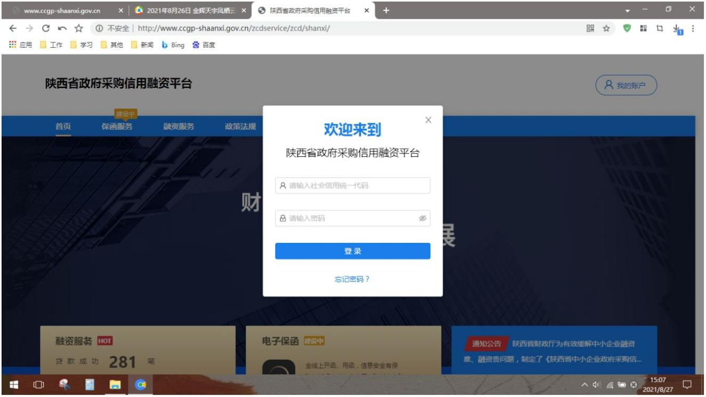

注册成功后，凭手机登录平台，如下图，点击首页：
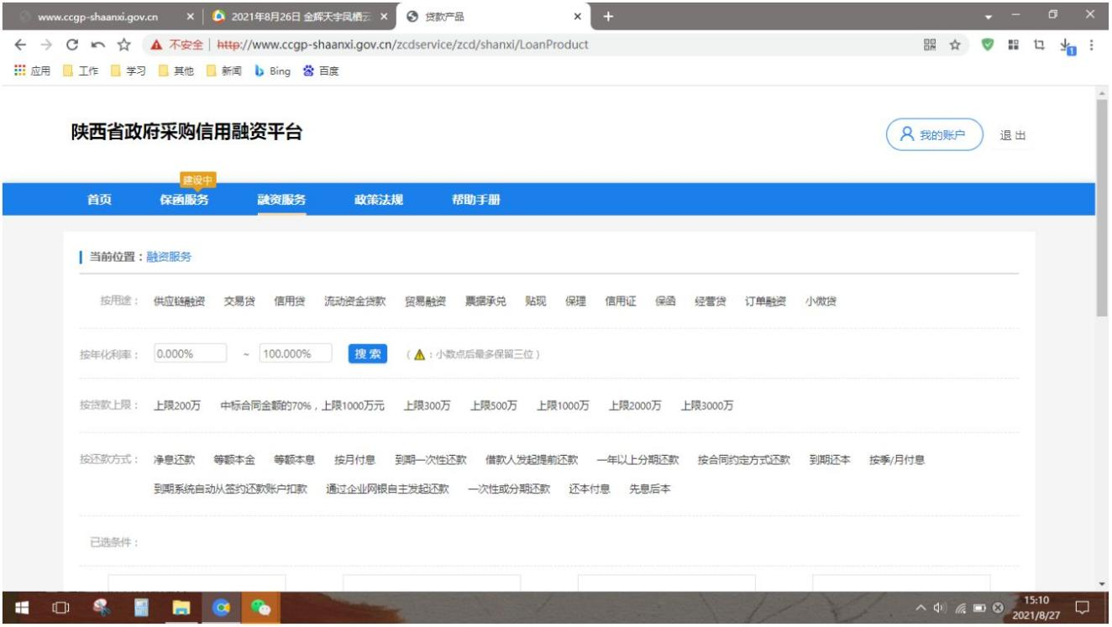
3.点击“可融资项目/合同”，再点击申请贷款：
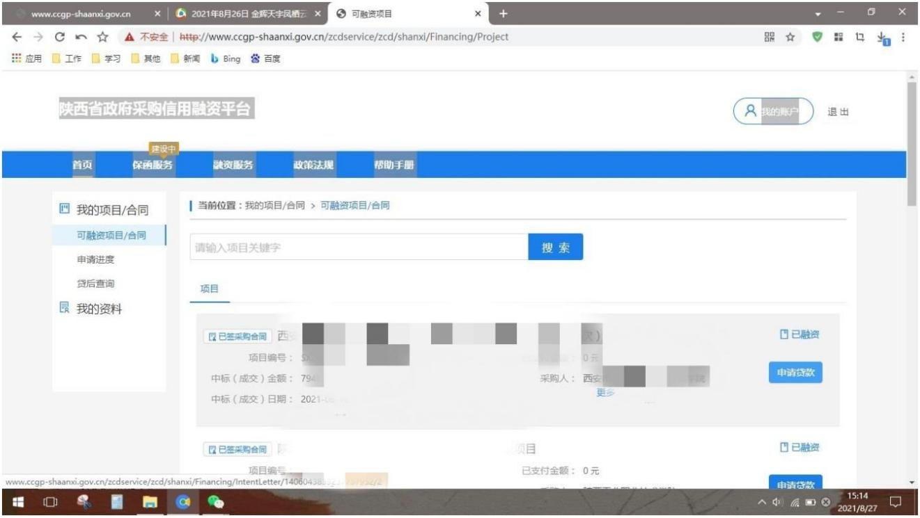

4.勾选融资意向书：
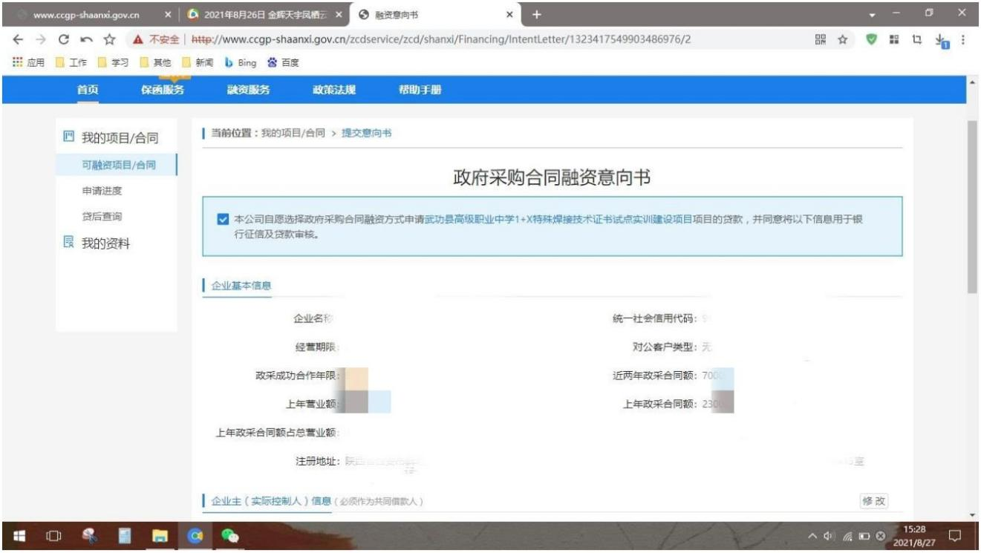
5.页面下拉，输入贷款金额、预计用款周期、可接受利率、贷款资金用途，点击保存，选择办理贷款机构所在地，然后点击下一步。
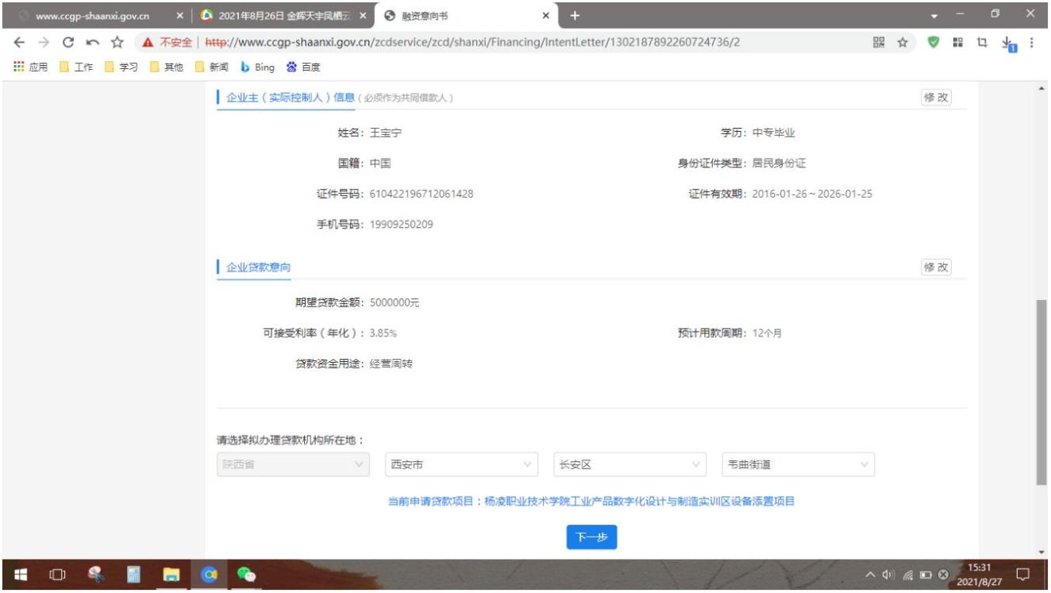
6.在意向银行列点击提交贷款意向并确定：
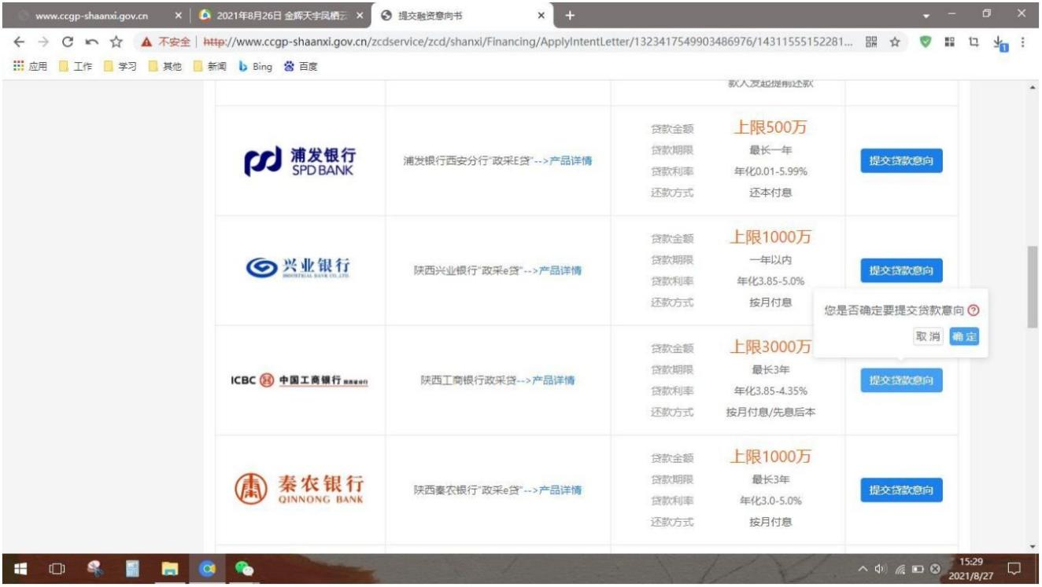
7.在申请进度栏即可查看本笔融资进度：
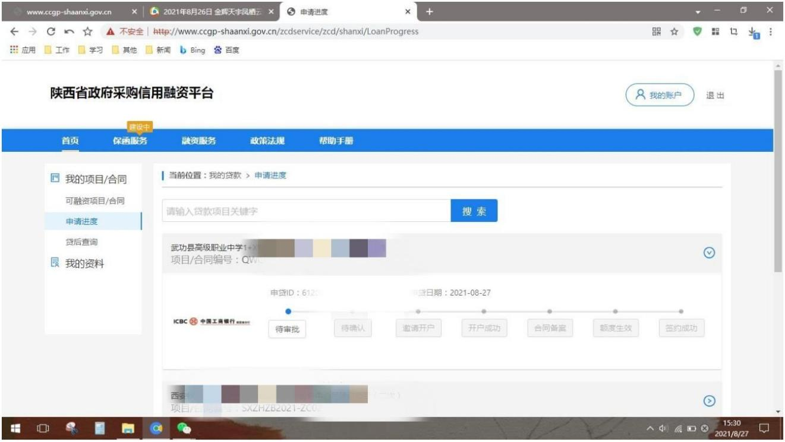

附件三
西安浐灞国际港开展政采贷业务联系方式：

西安浐灞国际港政府采购信用融资联系人：王涛15029991040

第三章 招标内容及要求
一、项目概况
年度干部员工健康体检服务，体检人数约2230人（暂定）。
二、服务内容
套餐一：
暂定体检人数：男性377人、女性250人（人数为暂定人数，最终结算时以实际体检人数为准）。
单价最高限价：男性2043元/人、女性2614元/人；供应商报价不得超过其对应的最高单价，否则为无效报价。
健康体检套餐一
序号 | 项目名称 | 具体内容 | 男性 | 女性
1 | 一般情况 | 身高、体重、血压 | √ | √
2 | 内科 | 测血压、听心肺、扪肝脾大小 | √ | √
3 | 外科 | 检查甲状腺、淋巴结、四肢关节、脊柱等有无病变 | √ | √
4 | 眼科 | 视力及眼科基础检查 | √ | √
5 | 健康体检 | 报告汇总、报告结论、健康建议、电子档案、报告解读 | √ | √
6 | 耳鼻喉科 | 检查听觉、平衡、嗅觉、呼吸、发声和吞咽等功能，筛查鼻窦炎、中耳炎、鼻咽喉阻塞等疾病。 | √ | √
7 | 裂隙灯 | 可以对角膜、虹膜、晶体作全面的观察；观察角膜的弯曲度及厚度，有无异物及角膜后沉积物，对眼部疾病筛查具有重要意义。 | √ | √
8 | 眼底检查 | 筛查出青光眼、白内障、视神经炎、视神经萎缩、眼底动脉硬化等疾病，对眼底病变及全身系统性疾病、高血压病、糖尿病等的诊断及治疗提供重要的信息。 | √ | √
9 | 十二导联心电图 | 通过心电图机检查，可诊断心律失常、心绞痛、心肌梗塞、冠心病、心室肥厚、心肌缺血、心脏传导阻滞等心脏疾患，是健康体检不可缺少的一项检查。 | √ | √
10 | 核磁共振（头颅/颈椎/腰椎）（三选一） | 头颅核磁筛查有无脑血管病、颅内肿瘤、颅脑损伤、脑萎缩等；颈椎核磁筛查有无椎间盘退行性改变、椎间盘突出、脊髓病变等；腰椎核磁用于检查有无腰椎间盘突出和膨出，以及椎间盘变性、脊髓病变、神经根受压等。 | √ | √
11 | 胸部CT | 查肺部的情况，发现某些肺癌、肺炎及肺部结节等疾病 | √ | √
12 | 彩超（肝胆胰脾） | 筛查脂肪肝、结石、囊肿、肿瘤、血管瘤、肝硬化，是腹部脏器检查的重要项目。 | √ | √
13 | 彩超（双肾、输尿管、膀胱、前列腺） | 筛查双肾实质性病变、输尿管结石、膀胱占位性病变等 | √ | /
14 | 彩超（双肾、输尿管、膀胱） | 筛查子宫肌瘤、内膜息肉及附件相关疾病。 | / | √
15 | 彩超（子宫、附件） | 筛查子宫肌瘤、子宫癌、子宫内膜增生、卵巢囊肿、卵巢癌、膀胱占位性病变等疾病。 | / | √
16 | 甲状腺B超 | 对诊断甲状腺肿大、甲状腺炎、甲状腺囊肿、甲状腺肿瘤等有较大意义。 | √ | √
17 | 双侧颈动脉B超 | 检测颈部血管的病变、确定血管狭窄程度及有无斑块形成，以防脑血管病的发生。 | √ | √
18 | 心脏彩超 | 心血管疾病的重要诊断方法,对心肌病、冠心病、心肌梗塞并发症及肺心病有较大的诊断价值 | √ | √
19 | 双侧乳腺B超 | 筛查乳腺增生、早期乳腺癌等疾病，比红外线检查更详细更准确。 | / | √
20 | 甲功七项 | 检查甲状腺功能是否正常 | √ | √
21 | 血常规 | 发现有无贫血、细菌感染、病毒感染、白血病、败血病等血液方面疾病，对机体其他器官的病变，也具有重要的诊断价值。 | √ | √
22 | 尿液分析+沉渣计数 | 可以诊断泌尿系统疾病，如泌尿系感染、肾炎、肿瘤、结石、血管病变，协助诊断其他系统疾病，如糖尿病、急性胰腺炎、急性或慢性溶血、肝胆疾病等。 | √ | √
23 | 肝功十项 | 筛查肝、胆功能异常、急（慢）性肝炎，黄疸肝炎、肝硬化、肝癌、心肌炎、肾炎等脏器疾病。 | √ | √
24 | 乙肝系列 | 筛查是否患有乙型肝炎及是否有抗体 | √ | √
25 | 肾功4项 | 筛查肾脏功能是否受损，是否有急慢性肾功能减退或肾衰。 | √ | √
26 | 血糖 | 了解空腹时血液中葡萄糖的含量，是筛查糖尿病最基本的方法，也是判断糖尿病病情和控制程度的主要指标。 | √ | √
27 | 血脂4项 | 筛查是否有高血脂症。对高血压、糖尿病、动脉硬化、心肌梗塞、脑卒中、肥胖症、冠心病、肾病综合症有较高的预测和诊断价值。 | √ | √
28 | 同型半胱氨酸 | 高同型半胱氨酸血症易诱发高血压、心脑血管疾病 | √ | /
29 | 糖化血红蛋白 | 是血液中葡萄糖和血红蛋白相结合的稳定化合物，可反映过去2-3月的平均血糖水平 | √ | √
30 | 碳13呼气试验 | 检查有无幽门螺旋杆菌感染，协助诊断消化道疾病 | √ | √
31 | 癌胚抗原 | 筛查结肠癌、胃癌、胆囊癌、肺癌等。 | √ | √
32 | 甲胎蛋白 | 肝癌标志物 | √ | √
33 | 妇科检查 | 筛查：阴道炎、宫颈糜烂、附件炎、盆腔炎等疾病。 | / | √
34 | 液基细胞检查 | 是目前广泛检查子宫颈癌最有效的诊断方法之一。 | / | √
35 | HPV | HPV是导致宫颈癌的病原体，开展HPV分型检测能很好的预防宫颈癌 | / | √
36 | 妇科微生态 | 筛查阴道炎、宫颈炎等妇科炎症。 | / | √
37 | 早餐 |  | √ | √
套餐二：
暂定体检人数：男性1351人、女性252人（人数暂定人数，最终结算时以实际体检人数为准）。
单价最高限价：男性1643元/人、女性2237元/人；供应商报价不得超过其对应的最高单价，否则为无效报价。
健康体检套餐二
序号 | 项目名称 | 具体内容 | 男性 | 女性
1 | 一般情况 | 身高、体重、血压 | √ | √
2 | 内科 | 测血压、听心肺、扪肝脾大小 | √ | √
3 | 外科 | 检查甲状腺、淋巴结、四肢关节、脊柱等有无病变 | √ | √
4 | 眼科 | 视力及眼科基础检查 | √ | √
5 | 健康体检 | 报告汇总、报告结论、健康建议、电子档案、报告解读 | √ | √
6 | 耳鼻喉科 | 检查听觉、平衡、嗅觉、呼吸、发声和吞咽等功能，筛查鼻窦炎、中耳炎、鼻咽喉阻塞等疾病。 | √ | √
7 | 裂隙灯 | 可以对角膜、虹膜、晶体作全面的观察；观察角膜的弯曲度及厚度，有无异物及角膜后沉积物，对眼部疾病筛查具有重要意义。 | √ | √
8 | 眼底检查 | 筛查出青光眼、白内障、视神经炎、视神经萎缩、眼底动脉硬化等疾病，对眼底病变及全身系统性疾病、高血压病、糖尿病等的诊断及治疗提供重要的信息。 | √ | √
9 | 十二导联心电图 | 通过心电图机检查，可诊断心律失常、心绞痛、心肌梗塞、冠心病、心室肥厚、心肌缺血、心脏传导阻滞等心脏疾患，是健康体检不可缺少的一项检查。 | √ | √
10 | 胸部CT | 查肺部的情况，发现某些肺癌、肺炎及肺部结节等疾病 | √ | √
11 | 彩超（肝胆胰脾） | 筛查脂肪肝、结石、囊肿、肿瘤、血管瘤、肝硬化，是腹部脏器检查的重要项目。 | √ | √
12 | 彩超（双肾、输尿管、膀胱、前列腺） | 筛查双肾实质性病变，前列腺肥大、前列腺癌、前列腺囊肿、前列腺钙化，膀胱占位性病变。 | √ | /
13 | 彩超（双肾、输尿管、膀胱） | 筛查双肾实质性病变、输尿管结石、膀胱占位性病变等 | / | √
14 | 彩超（子宫、附件） | 筛查子宫肌瘤、内膜息肉及附件相关疾病。 | / | √
15 | 甲状腺B超 | 对诊断甲状腺肿大、甲状腺炎、甲状腺囊肿、甲状腺肿瘤等有较大意义。 | √ | √
16 | 双侧颈动脉B超 | 检测颈部血管的病变、确定血管狭窄程度及有无斑块形成，以防脑血管病的发生。 | √ | √
17 | 心脏彩超 | 心血管疾病的重要诊断方法,对心肌病、冠心病、心肌梗塞并发症及肺心病有较大的诊断价值 | √ | √
18 | 双侧乳腺B超 | 筛查乳腺增生、早期乳腺癌等疾病，比红外线检查更详细更准确。 | / | √
19 | 甲功七项 | 检查甲状腺功能是否正常 | √ | √
20 | 血常规 | 发现有无贫血、细菌感染、病毒感染、白血病、败血病等血液方面疾病，对机体其他器官的病变，也具有重要的诊断价值。 | √ | √
21 | 尿液分析+沉渣计数 | 可以诊断泌尿系统疾病，如泌尿系感染、肾炎、肿瘤、结石、血管病变，协助诊断其他系统疾病，如糖尿病、急性胰腺炎、急性或慢性溶血、肝胆疾病等。 | √ | √
22 | 肝功十项 | 筛查肝、胆功能异常、急（慢）性肝炎，黄疸肝炎、肝硬化、肝癌、心肌炎、肾炎等脏器疾病。 | √ | √
23 | 乙肝系列 | 筛查是否患有乙型肝炎及是否有抗体 | √ | √
24 | 肾功4项 | 筛查肾脏功能是否受损，是否有急慢性肾功能减退或肾衰。 | √ | √
25 | 血糖 | 了解空腹时血液中葡萄糖的含量，是筛查糖尿病最基本的方法，也是判断糖尿病病情和控制程度的主要指标。 | √ | √
26 | 血脂4项 | 筛查是否有高血脂症。对高血压、糖尿病、动脉硬化、心肌梗塞、脑卒中、肥胖症、冠心病、肾病综合症有较高的预测和诊断价值。 | √ | √
27 | 心肌酶谱 | 是心肌损伤的标志物，对心肌炎、急性心肌梗死的诊断有重要意义 | √ | /
28 | 糖化血红蛋白 | 是血液中葡萄糖和血红蛋白相结合的稳定化合物，可反映过去2-3月的平均血糖水平 | √ | √
29 | 碳13呼气试验 | 检查有无幽门螺旋杆菌感染，协助诊断消化道疾病 | √ | √
30 | 癌胚抗原 | 筛查结肠癌、胃癌、胆囊癌、肺癌等。 | √ | √
31 | 甲胎蛋白 | 筛查病毒性肝炎、肝癌、肝硬化等疾病，是早期肝癌的标志物检查。 | √ | √
32 | 颈椎正侧位片 | 了解颈椎有无骨质病变、椎间孔是否变小、椎间隙是否狭窄、颈椎生理曲度是否存在等 | √ | √
33 | 妇科检查 | 筛查：阴道炎、宫颈糜烂、附件炎、盆腔炎等疾病。 | / | √
34 | 液基细胞检查 | 是目前广泛检查子宫颈癌最有效的诊断方法之一。 | / | √
35 | HPV | HPV是导致宫颈癌的病原体，开展HPV分型检测能很好的预防宫颈癌 | / | √
36 | 妇科微生态 | 筛查阴道炎、宫颈炎等妇科炎症。 | / | √
37 | 早餐 |  | √ | √
三、服务要求
1. 供应商须按照体检项目内容及要求做好服务工作；
2. 供应商须在体检前将体检应注意的事项通知采购人；
3. 供应商在体检中不得擅自修改体检项目；
4. 体检过程中所需要的设备和耗材，全部由成交供应商提供，相关医疗器具必须符合国家规定标准；
5. 供应商负责组织具有医疗资质的医务人员对采购人确定的人员进行体检；
6. 供应商须按本项目要求组织体检，提供现场引导、指导服务，根据不同人群做出针对性编排，确保体检现场井然有序，便利高效；
7. 供应商须提供高质量营养早餐，未发生过不良体检事件和重大医疗事故；
8. 员工进行集中体检，体检地点在成交的体检机构，因工作原因未集体参加体检的，员工可自行进行体检，供应商应为体检员工保留此名额或兑换等额的体检卡；
9. 可针对体检人员中“三高”人群,免费提供慢性病的健康管理服务，并根据个人体检情况逐人提供个性化健康指导方案；
10. 体检人员要求自行增加体检项目的，可以予以增加，相关费用由体检人员自行支付；
11. 体检结束后15日历日内，向采购人提交体检报告；
12. 供应商在体检期间需驻派一名具有内科副主任医师及以上医生作为现场咨询专家，要求专家耐心细致，能认真回答被检查人的相关问题，并且在出具体检报告后为体检员工提供报告解读服务；
13. 按采购人要求完成相应的员工健康档案的填写，交采购人存档，并为采购人完成员工终检统计表。
14.供应商与采购人有互相保密的义务，未经允许不得将对方的相关情况私自泄露或者告知第三人。
注：供应商所提供的服务必须满足或优于以上要求。

第四章 商务及合同文本
一、商务要求
（一）服务期：自合同签订之日起至体检服务完成之日止。
（二）服务地点：采购人指定的地点
（三）质量要求：符合国家及行业有关现行规范、标准的要求
（四）合同价款：合同为固定单价
本合同为固定单价合同，报价包括但不限于指项目完成并经验收合格的所有费用，包括体检服务所发生的劳务费用、管理费用、运输费用、人员工资、材料费用、水电费用、风险费用、招标代理服务费、利润、税金以及本次服务的体检项目所需的一次性消耗品、检查仪器、人员、运输等所有费用等在内的一切费用。
（五）付款方式及付款依据
1.预付款支付条款：无
2.剩余款项支付条款：
全部体检完成并出具专业的体检报告，经采购人确定供应商无违约行为后据实结算并支付。
注：供应商应向采购人出具符合国家财税规定的增值税发票，否则采购人有权延迟履行付款义务。如因供应商缘故（如开具增值税发票延误等）导致采购人无法按时付款，采购人不承担违约责任。如遇突发事件，付款日期则以实际付款日期为准。

年度干部员工健康体检服务

合同参考格式

合同编号：____________________

甲 方：____________________(采购人名称)

乙 方：____________________(供应商名称)
合同草案条款
一、总 则
甲方（采购人）：
乙方（成交人）：
依照《中华人民共和国民法典》及其他有关法律、法规，遵循平等、自愿、公平和诚信的原则，双方就本项目范围与相关服务事项协商一致，订立本合同。
第一条 合同组成
1.下述文件是构成本合同不可分割的部分:
（1）本合同条款及其所有附件。
（2）甲方的招标文件及澄清文件。
（3）乙方的投标文件及质疑解答文件。
（4）中标通知书。
（5）法定代表人授权书。
（6）双方与合同有关的往来信函、传真经双方法定代表人或其授权代表签字并加盖单位公章确认后视为本合同的组成部分。
（7）经双方法定代表人或其授权代表签字并加盖单位公章确认的补充协议。
2.如果乙方的投标文件及质疑解答文件内容违背或低于甲方招标文件要求或任何可能导致影响当次采购目的的情形，均应当被视为乙方自动放弃投标文件及质疑解答文件中相应部分而同意以招标文件相应内容为准。如果乙方的投标文件及质疑解答文件内容高于甲方招标文件要求，则以乙方的投标文件及质疑解答文件内容为准。如果合同条款与合同附件有矛盾之处，以合同条款内容为准。如果合同附件之间有矛盾之处，以有利于甲方的附件内容为准。
3.上述合同文件应能够相互解释、相互说明。如合同文件之间出现不一致，除本合同另有约定外，第（1）款至（6）款的排列顺序就是合同文件的优先解释顺序。对于第（7）款中双方达成的补充协议与原合同（包括（1）-（6）款中所列的所有文件）存在不一致，以签订日期在后的补充协议为准。
第二条 乙方提供服务的受益人为甲方，甲乙双方均应对履行本合同承担相应的责任。
二、服务事项
第三条 服务内容
1.甲方委托乙方为甲方单位职工提供体检服务。
2.乙方根据甲方参加体检职工的性别相关情况制定体检项目目录，并按照体检项目目录展开体检。
三、服务期
第四条 服务期：
四、双方权利义务
第五条 甲方权利
1.甲方有权利对体检的医疗质量和服务质量进行监督，有权利要求乙方设体检专场以保证体检服务按时保质保量完成。
2.甲方体检人员在体检当天可以享有不少于 80 个车位。
3.甲方有权在每批体检后的 天内收到由乙方盖章的以个人为单位的密封体检报告。
4.甲方有权利要求乙方完成相应的员工健康档案的填写，交采购人存档，并为采购人完成员工终检统计表。
5.甲方有权要求乙方在服务期间赔偿由于乙方责任造成甲方的一切损失。
6.乙方未按服务项目要求完成或完成不彻底，甲方有权要求重新安排体检，且有权减扣合同付款金额直至终止合约，由此造成的一切后果由乙方承担。
7.在体检过程中有怀疑病情时，甲方有权要求乙方增加完成一些额外体检项目。额外体检的项目所需费用由职工自行结算。
8.甲方不承诺乙方在合同有效期内能够参加体检的甲方员工人数。
第六条 甲方义务
1.甲方有义务将参加体检职工的单位名称、所属部门、姓名、性别、年龄等相关资料及体检单位联系人的姓名和联系方式提前 天提供给乙方。
2.在体检现场，甲方体检人员应配合乙方医务人员的指导。
3.甲方应按合同约定，及时向乙方办理支付体检费用手续。结算时按实际体检人数、每人体检项目和体检项目收费标准计算出实际体检费用。
第七条 乙方权利
1.乙方有权督促甲方将参加体检职工的单位名称、所属部门、姓名、性别、年龄等相关资料及体检单位联系人的姓名和联系方式提前 天提供给乙方。
2.乙方医务人员有权利在体检现场要求甲方体检人员配合体检指导。
3.乙方有权要求甲方按合同约定，及时办理支付体检费用手续。结算时按实际体检人数、每人体检项目和体检项目收费标准计算出实际体检费用。
第八条 乙方义务
1.乙方须设甲方体检专场，每天能安排检查 人左右，每周安排 人左右，且每天体检须在当天 ： 开始， ： 前完成。
2.在乙方的体检中心范围内须有清晰准确的体检引导标志牌及体检导诊员。
3.乙方需为当天参与体检人员提供不少于 80 个车位。
4.医护人员不少于 名，其中副主任级别以上医生不少于 名。
5.体检中发现特殊情况时，如检出急性传染病、恶性肿瘤等应立即通知甲方负责人。对当场发觉可疑病例要免费对其进行复查，并将复查名单及内容通知其及甲方负责人。
6.乙方须将体检全部数据，包括化验单、检查结果制成体检表格，个人的体检总评报告应由具有副主任级或以上的医生填写体检结论（包括体检结果、健康评价、健康处方及建议），由乙方盖章出具，并将个人体检结果用信封密封，在每批体检后的 天内送达甲方。
7.体检全部结束后，乙方应根据参检单位、参检人员的体检情况，写出分析报告并提出相关建议（附上各病种异常率、疾病发病率的人员统计等）。
8.按本项目要求组织体检，提供现场引导、指导服务，根据不同人群做出针对性编排，确保体检现场井然有序，便利高效;
9.乙方在服务期间由于自身责任造成甲方的一切损失，由乙方负责赔偿。
10.乙方未按服务项目要求完成或完成不彻底，须按要求重新安排体检，且甲方有权减扣合同付款金额直至终止合约，由此造成的一切后果由乙方承担。
11.在体检过程中有怀疑病情时，甲方有权要求乙方增加完成一些额外体检项目，乙方应予以支持。额外体检的项目所需费用由职工自行结算。
12.乙方负责做好体检资料的制作、管理和发放(包括体检表，体检须知)，甲方人员不慎遗失体检表或因工作调动等原因造成甲方漏报体检人员，乙方应予及时补发。
13.乙方应提前告知甲方体检须知等重要事项，并严格做好甲方及甲方参检人员信息的保密工作。
五、服务金额及付款方式
第九条 服务金额
1.本项目为固定单价合同（按照实际体检人数据实结算）。
2.合同总价：本合同暂定总价为： ￥ 元（大写：人民币 ）（含税）；
3.合同费用明细：
合同内容 |  | 暂定人数（人） | 合同单价（元） | 小计（元）
套餐一 | 男性 | 377
套餐一 | 女性 | 250
套餐二 | 男性 | 1351
套餐二 | 女性 | 252
合同总价：大写：人民币 元
小写： 元
注：以上人数为暂定人数，最终结算以实际体检人数为准。
合同中的全部费用包括但不限于：体检服务所发生的劳务费用、管理费用、运输费用、人员工资、材料费用、水电费用、风险费用、招标代理服务费、利润、税金以及本次服务的体检项目所需的一次性消耗品、检查仪器、人员、运输等所有费用等在内的一切费用。
第十条 付款方式及结算方式
1.付款方式：
1.预付款支付条款：无
2.剩余款项支付条款：
全部体检完成并出具专业的体检报告，经甲方确定乙方无违约行为后据实结算并支付。
注：供应商应向采购人出具符合国家财税规定的增值税发票，否则采购人有权延迟履行付款义务。如因供应商缘故（如开具增值税发票延误等）导致采购人无法按时付款，采购人不承担违约责任。如遇突发事件，付款日期则以实际付款日期为准。
六、违约责任
第十一条 甲乙双方如出现违约的，违约方自违约之日起，每日按合同总价的 5‰向守约方承担违约责任并且及时采取有效补救措施，违约金总额不超过本合同总价的 5%，并继续履行本合同所规定的义务。
第十二条 乙方违约超过 15 日的，则甲方有权解除合同，乙方应依甲方要求并按合同总价的 10%向甲方承担违约责任，并将工作资料、已取得工作成果和其他相关的资料一并移交甲方，乙方不得以任何理由拒绝或拖延提交有关资料，或提供不真实、不准确、不完整的资料。
七、不可抗力
第十三条 如果双方任何一方由于遭受诸如战争、严重火灾、洪水、台风、地震等重大自然灾害、以及双方同意的其他不可抗力的事故，致使影响合同履行，履行合同的期限应予以延长，延长的期限应相当于事故所影响的时间。不可抗力事故系指甲乙双方在缔结合同时所不能预见的，并且它的发生及其后果是无法避免和无法克服的事故。
第十四条 遭受不可抗力的一方应在不可抗力事故发生后尽快以书面形式通知另一方；并在事故发生后十（10）个日历日内，将有关部门出具的证明文件、详细情况报告以及不可抗力对合同影响程度的说明用特快专递或挂号信的形式寄给另一方。如果不可抗力影响时间延续二十（20）个日历日以上，双方应通过友好协商在合理的时间内达成进一步履行合同或终止合同的协议。
八、合同终止
第十五条 如果一方严重违反合同，并在收到对方违约通知书后在 天内仍未能改正违约的，另一方可立即终止本合同。违约方应负责由此给履约方造成的损失。
本合同终止后，甲乙双方应做好债权债务的处理，包括已体检费用的清算。
九、争议及解决办法
第十六条 本合同发生争议，由双方协商或由政府采购监管部门调解解决，协商或调解不成时按以下第 2 种方式解决，违约方应承担守约方为主张权利支付的诉讼费、律师费、鉴定费等相关所有费用。
1.西安市仲裁委员会仲裁；
2.向甲方所在地人民法院提起诉讼。
十、其 他
第十七条 本合同所有附件均为合同的有效组成部分，合同与附件之间内容应认为是互为补充和解释，但如有模棱两可或互相矛盾之处,以时间在后的文件为准。
未经甲方事前书面同意，乙方不得转让本合同或本合同中的任何权利义务，或者将其应尽义务委托给其他第三方。
第十八条 双方可对本合同条款进行补充，以书面形式由双方授权代表合法签署补充协议，补充协议与本合同具有同等法律效力。
第十九条 本合同正本一式 份，副本一式 份，均以中文书写，在双方代表签字盖章后生效，甲方执正本 份、副本 份；乙方执正本 份，副本 份；政府采购管理部门备案副本一份，均具有同等法律效力。
第二十条 采购人需追加与合同标的相同的货物、工程或者服务的，在不改变合同其他条款的前提下，可以与供应商协商签订补充合同，但所有补充合同的采购金额不得超过原合同采购金额的百分之十。
甲 方 | 乙 方
（盖章） | （盖章）
地址： | 地址：
邮编： | 邮编：
法定代表人： | 法定代表人：
委托代理人： | 委托代理人：
电话： | 电话：
传真： | 传真：
开户银行： | 开户银行：
日期： | 日期：

第五章 投标文件构成及格式

年度干部员工健康体检服务

投标文件

（项目编号：CGZC-2025-185）

供 应 商： （盖章）
日 期： 年 月 日

目 录

第一部分 投标函
第二部分 开标一览表
第三部分 资格证明文件
第四部分 供应商概况
第五部分 供应商参加政府采购活动承诺书
第六部分 投标方案

第一部分 投标函
致 (采购人或采购代理机构)：
我公司收到贵单位〈项目名称〉（项目编号：〈项目编号〉）招标文件，经详细研究，我方决定参加该项目的招标活动。为此，我方郑重声明以下诸点，并负法律责任。
1．我方已详细阅读了招标文件，完全理解并同意招标文件的所有事项及内容。
2．我方已悉知并及时关注了贵中心在陕西省政府采购网、全国公共资源交易平台（陕西省·西安市）上发布的关于本项目的有关变更公告（包括但不限于对招标文件做出的修改或澄清、答疑纪要，以及项目暂停、重启、延期、终止等）。
3．我方同意向贵中心提供与本次招标有关的全部证明材料，并保证所提交的证明材料真实、合法、有效。
4．我方理解最低价不是成交的唯一条件，并尊重评标委员会的评审结果。
5．我方投标文件在开启之日起 个日历日（应不少于90个日历日）内有效。
6．若我方成交，我方承诺：（1）将投标文件有效期延长至合同执行完毕；（2）收到中标通知书后提交纸质投标文件一正两副；（3）遵照招标文件中的要求，完成本项目的合同责任和义务。
7．所有关于此次招标活动的函电，请按下列方式联系：
供应商：（供应商全称并加盖公章）
法定代表人或委托代理人：（签字或盖章）
联系电话：
通讯地址：
邮 编：
电子邮箱：
日 期： 年 月 日

第二部分 开标一览表
项目名称：
项目编号：

采购内容 |  | 暂定人数（人） | 投标单价（元） | 小计（元） | 服务期 | 体检报告完成期限 | 质量标准（合格/不合格） | 备注
套餐一 | 男性
套餐一 | 女性
套餐二 | 男性
套餐二 | 女性
投标总价：大写：人民币 元
小写： 元
注：以上人数为暂定人数，最终结算以实际体检人数为准。

投标人名称（公章）：
法定代表人或被授权人（签字或盖章）：
日 期：

分项报价表
投标单价分项报价表（套餐一）
项目名称：
项目编号： 报价单位：人民币 元
序号 | 体检内容 | 报价 | 备注
一、男性
1
2
3
4
5
......
合计（开标一览表中对应的男性投标单价） |  | 元/人
二、女性
1
2
3
4
5
......
合计（开标一览表中对应的女性投标单价） |  | 元/人

注：1.若表格不够用，各供应商可按此表复制。
投标人名称（公章）：
法定代表人或被授权人（签字或盖章）：
日 期：

投标单价分项报价表（套餐二）
项目名称：
项目编号： 报价单位：人民币 元
序号 | 体检内容 | 报价 | 备注
一、男性
1
2
3
4
5
......
合计（开标一览表中对应的男性投标单价） |  | 元/人
二、女性
1
2
3
4
5
......
合计（开标一览表中对应的女性投标单价） |  | 元/人

注：1.若表格不够用，各供应商可按此表复制。
投标人名称（公章）：
法定代表人或被授权人（签字或盖章）：
日 期：

第三部分 资格证明文件
1.提供合格有效的法人或者其他组织的营业执照等证明文件或自然人的身份证明；
2.基本资格条件：符合《中华人民共和国政府采购法》第二十二条的规定；
基本资格条件承诺函
致 (采购代理机构名称):
(供应商名称)郑重承诺:
1.我方具有良好的商业信誉和健全的财务会计制度，具有履行合同所必需的设备和专业技术能力，具有依法缴纳税收和社会保障金的良好记录，参加本项目采购活动前三年内无重大违法活动记录。
2.我方未列入在信用中国网站(www.creditchina.gov.cn)“失信被执行人”、“重大税收违法案件当事人名单”中，也未列入中国政府采购网(www.ccgp.gov.cn)“政府采购严重违法失信行为记录名单”中。
3.我方在采购项目评审(评标)环节结束后，随时接受采购人、采购代理机构的检查验证，配合提供相关证明材料，证明符合《中华人民共和国政府采购法》规定的投标人基本资格条件。
我方对以上承诺负全部法律责任。
特此承诺。
投标人名称（公章）：
法定代表人或被授权人（签字或盖章）：
日 期：

3.供应商应授权合法的人员参加投标全过程，其中法定代表人直接参加投标的，须出具法定代表人身份证，并与营业执照上信息一致。法定代表人授权代表参加投标的，须出具法定代表人授权书及授权代表身份证，授权代表须提供近六个月中任一个月缴纳社保证明复印件并加盖单位公章；；
表一 法定代表人身份证明书
致：华晟国际项目管理有限公司
企  业  法  人 | 企业名称
企  业  法  人 | 法定地址
企  业  法  人 | 邮政编码
企  业  法  人 | 工商登记机关
企  业  法  人 | 税务登记机关
企  业  法  人 | 机构代码证号
法定代表人 | 姓名 |  |  | 性别
法定代表人 | 职务 |  |  | 联系电话
法定代表人 | 传真
法定代表人身份证复印件 | （粘贴处） |  | 法定代表人（签字或盖章）
法定代表人身份证复印件 |  |  | （公章）  年 月 日
表二 法定代表人授权书
致：华晟国际项目管理有限公司：
本授权书声明：注册于（工商行政管理局名称）之（委托单位全称）的法定代表人（姓名、性别）授权（被授权人姓名、性别、职务）为本公司合法代理人，就贵方组织的有关 （项目名称） （项目编号： ）的开标、洽谈、执行等具体事务，签署全部有关文件、文书、协议、合同，本公司对被授权人在本项目中的签名承担全部法律责任。本授权书自投标文件递交截止之日起计算有效期为 日历日。
供应商名称： （公章）
法定代表人： （签字或盖章）
授权日期： 年 月 日
附：被授权人姓名： 性别： 职务：
联系地址：
联系电话： 传真：
附法定代表人、被授权人身份证复印件，若位置不够自行调整。
法定代表人身份证复印件（正、反面） | 被授权人身份证复印件（正、反面）
备注：1、本授权书有效期自响应文件递交截止之日起计算不得少于90日历日。
2、授权书内容填写要明确，文字要工整清楚，涂改无效。
3、授权代表须提供近六个月中任一个月缴纳社保证明复印件并加盖单位公章。
4.单位负责人为同一人或者存在直接控股、管理关系的不同供应商，不得参加同一合同项下的政府采购活动。
供应商关联关系
1.供应商单位负责人在其他单位任职情况：
2.供应商控股关系说明
（1）供应商下属控股单位：
（2）供应商上属被控股单位：
3.供应商管理关系说明
（1）供应商下属管理单位：
管理职责（行政、人事等）：
（2）供应商上属被管理单位：
管理职责（行政、人事等）：

我单位承诺以上说明真实有效，无虛假内容或隐瞒。

供应商名称： （公章）
法定代表人或其授权代表： (签字或盖章)
日 期： 年 月 日

注：请如实填写，若未如实填写则视为虚假材料应标，造成的后果由供应商自行承担。

5.供应商应具备有效的《医疗机构执业许可证》和《放射诊疗许可证》。

第四部分 供应商概况
（一）供应商基本信息
单位基本情况
供应商全称
注册地址 |  |  | 成立时间
统一社会信用代码 |  |  | 单位性质
法定代表人 |  |  | 所属行业
基本存款账户开户银行 |  |  | 基本存款  账户账号
上年度营业收入* |  |  | 资产总额
经营范围
资质证书名称 | 证书号 |  | 等级 | 类型
从业人员情况
从业人员总数 |  | 管理人员数量 |  | 专业技术人员数量
从业人员总数 |  | 残疾人数量 |  | 少数民族数量
存在直接控股、管理关系的相关供应商
关系 | 供应商名称
说明 | 1.成立时间至提交投标文件截止时间不足一年的可不填写“上年度营业收入”；  2.招标文件接受联合体的，联合体各方均应提供；  3.表格空间不足时，请自行扩展。

（二）本项目不专门面向中小企业采购
中小企业声明函（格式）
本公司（联合体）郑重声明，根据《政府采购促进中小企业发展管理办法》（财库﹝2020﹞46 号）的规定，本公司（联合体）参加（单位名称）的（项目名称）采购活动，服务全部由符合政策要求的中小企业承接（或者：工程的施工单位全部为符合政策要求的中小企业）。相关企业（含联合体中的中小企业、签订分包意向协议的中小企业）的具体情况如下：
1.（标的名称），属于（其他未列明行业）；承接（承建）企业为（企业名称），从业人员 人，营业收入为 万元，资产总额为 万元¹，属于（中型企业、小型企业、微型企业）；
2.（标的名称），属于（其他未列明行业）；承接（承建）企业为（企业名称），从业人员 人，营业收入为 万元，资产总额为 万元，属于（中型企业、小型企业、微型企业）；
……
以上企业，不属于大企业的分支机构，不存在控股股东为大企业的情形，也不存在与大企业的负责人为同一人的情形。本企业对上述声明内容的真实性负责。如有虚假，将依法承担相应责任。
备注：1.填写前请认真阅读《工业和信息化部 国家统计局 国家发展和改革委员会 财政部关于印发中小企业划型标准规定的通知》(工信部联企业〔2011〕300 号)和《财政部、工业和信息化部关于印发〈政府采购促进中小企业发展管理办法〉的通知》(财库〔2020〕46 号)相关规定。
2.从业人员、营业收入、资产总额填报上一年度数据；无上一年度数据的新成立企业可不填报相关数据，参照国务院批准的中小企业划分标准，根据企业自身情况如实判断。
3.《 中小企业声明函》 随成交结果同时公开。
企业名称（盖章）：
日期：
附件2
监狱企业证明文件
说明根据《关于政府采购支持监狱企业发展有关问题的通知》(财库[2014]68号)规定，监狱企业参加政府采购活动时，应当提供由省级以上监狱管理局、戒毒管理局(含新疆生产建设兵团)出具的属于监狱企业的证明文件。
注：非监狱企业不提供此证明文件

附件3
残疾人福利性单位声明函
本单位郑重声明，根据《财政部 民政部 中国残疾人联合会关于促进残疾人就业政府采购政策的通知》（财库〔2017〕141号）的规定，本单位为符合条件的残疾人福利性单位，应当提供规定中满足条件的相关证明文件及《残疾人福利性单位声明函》。
注：非残疾人福利性单位不填写此声明函。

第五部分 供应商参加政府采购活动承诺书
未签署下列承诺书的，将被视为无效投标，其责任由供应商自行承担。

（一）质量安全责任承诺书
为保证本采购项目顺利进行，作为投标供应商，现郑重承诺：
1．我方所投产品的生产（包括设计、制造、安装、改造、维修等）、投入使用的材料等均完全符合国家现行质量、安全、环保标准和要求。
2．我方将严格按照国家现行相关储存、运输、安装调试技术标准及规范、服务标准及规范、施工标准及规范，在规定的时限内，保质、保量完成项目全部内容，并向采购人交付合格产品。
3．对于因产品生产质量以及储存、运输、安装调试、服务、施工等过程中产生的任何安全事故，我方承担全部责任。
4．我方提供的货物、工程、服务等符合现行的国家、行业、地区、企业标准及要求，标准不一致的，以更为严格的为准，我方对提供的货物、工程、服务等的质量、安全、环保等承担全部责任。

供应商：（供应商全称并加盖公章）
日 期： 年 月 日

（二）参加政府采购活动行为自律承诺书
作为参加本次政府采购项目的供应商，我方郑重承诺在参与政府采购活动中遵纪守法、公平竞争、诚实守信，如有违反愿承担一切责任及后果：
1．不与采购人、采购代理机构、政府采购评审专家恶意串通，不向其行贿或提供其他不正当利益；
2．不与其他供应商恶意串通，采取“围标、串标、陪标”等商业欺诈手段谋取中标、成交；
3．不提供虚假或无效证明文件（包括但不限于资格证明文件、合同及验收文件、检验检测报告、从业人员资格证书、机构或所投产品的各类认证证书等）或虚假材料谋取中标、成交；
4．不采取不正当手段诋毁、排挤其他供应商；
5．不以不正当理由拒不与采购人签订政府采购合同，或逾期签订政府采购合同，或不按照采购文件确定的事项签订政府采购合同；
6．不以不正当理由拒绝履行合同义务，不会擅自变更、中止或者终止政府采购合同或将政府采购合同转包；
7．不在提供商品、服务或工程施工过程中提供假冒伪劣产品，损害采购人的合法权益或公共利益；
8．不采取捏造事实、提供虚假材料或者以非法手段取得证明材料进行质疑和投诉；
9．不发生其他有悖于政府采购公开、公平、公正和诚信原则的行为。
10．尊重和接受政府采购监督管理部门的监督和采购人、采购代理机构的政府采购工作要求，愿意承担因违约行为给采购人造成的损失。

供应商：（供应商全称并加盖公章）
日 期： 年 月 日

第六部分 投标方案

（一）技术（服务）要求偏离表
序号 | 技术条款 | 招标文件技术要求 | 投标文件技术响应 | 响应说明 | 偏离
备注 | 1．对第三章招标内容及要求做出响应。  2．响应说明按实际响应情况填写“优于”、“响应”、“不响应”。
注：
1.供应商可根据项目情况自行增加内容项完善表格，表格不够用，可按此表复制。如果未完整填写偏离表的各项内容则视作供应商已经对招标文件相关要求和内容完全理解并同意，其报价为在此基础上的完全价格。
2.在采购人与中标供应商签订合同时，如中标供应商未在投标文件“技术（服务）要求偏离表”中列出偏离说明，无论即将发生或已发生任何情形，均视为完全符合招标文件要求，并写入合同。若中标供应商在合同签订前，以上述事项为借口而不履行合同签订手续及执行合同，则视作拒绝与采购人签订合同。
供应商：（供应商全称并加盖公章）
日 期： 年 月 日
附：技术（服务）响应方案
根据本项目“第二章 供应商须知”中的〖评审要素及分值一览表〗提供。

（二）商务要求偏离表
序号 | 商务条款 | 招标文件商务要求 | 投标文件商务响应 | 响应说明 | 偏离
备注 | 1．对第四章的商务要求做出响应。  2．响应说明按实际响应情况填写“优于”、“响应”、“不响应”。
注：1.供应商须完整填写响应表，如果未完整填写本表的各项内容则视作供应商已经对招标文件相关要求和内容完全理解并同意，其报价为在此基础上的完全价格。
2.在采购人与中标供应商签订合同时，如中标供应商未在响应文件“商务要求偏离表”中列出偏离说明，无论已发生或即将发生任何情形，均视为完全符合招标文件要求，并写入合同。若中标供应商在合同签订前，以上述事项为借口而不履行合同签订手续及执行合同，则视作拒绝与采购人签订合同。
供应商：（供应商全称并加盖公章）
日 期： 年 月 日

（三）合同条款响应
序号 | 条款名称 | 招标文件合同条款明细 | 投标文件合同条款响应 | 响应说明
备注 | 1．“完全接受”的条款无需在本表中列出，按表下方所做“声明”执行；对于需要供应商填报的内容，以及“不能接受”或“有条件接受”的条款，则应写明该条款名称及条款明细、以及供应商所能接受的条件。  2．因表格空间因有限，不足以容纳响应内容时，允许在表后进行响应，但须在表中注明引用位置，如“见本表下方3.1.1”。
声明：除上表所列的合同条款外，招标文件中的其他合同条款我方均完全接受。
注：如无偏差，供应商不需要填表，但应声明：“本投标文件完全响应招标文件所有条款的要求，无偏离。”
供应商：（供应商全称并加盖公章）
日 期： 年 月 日

第七部分 供应商认为需要提供的其他材料
（格式自拟）

